Түркістан облысының Сауран ауданын Қарашық ауылы «Жасмин» бастауыш мектеп-балабақша кешені» ЖШС-нің
мемлекеттік аттестаттаудан өтуіне байланысты
өзін-өзі бағалау нәтижелері туралы қорытынды

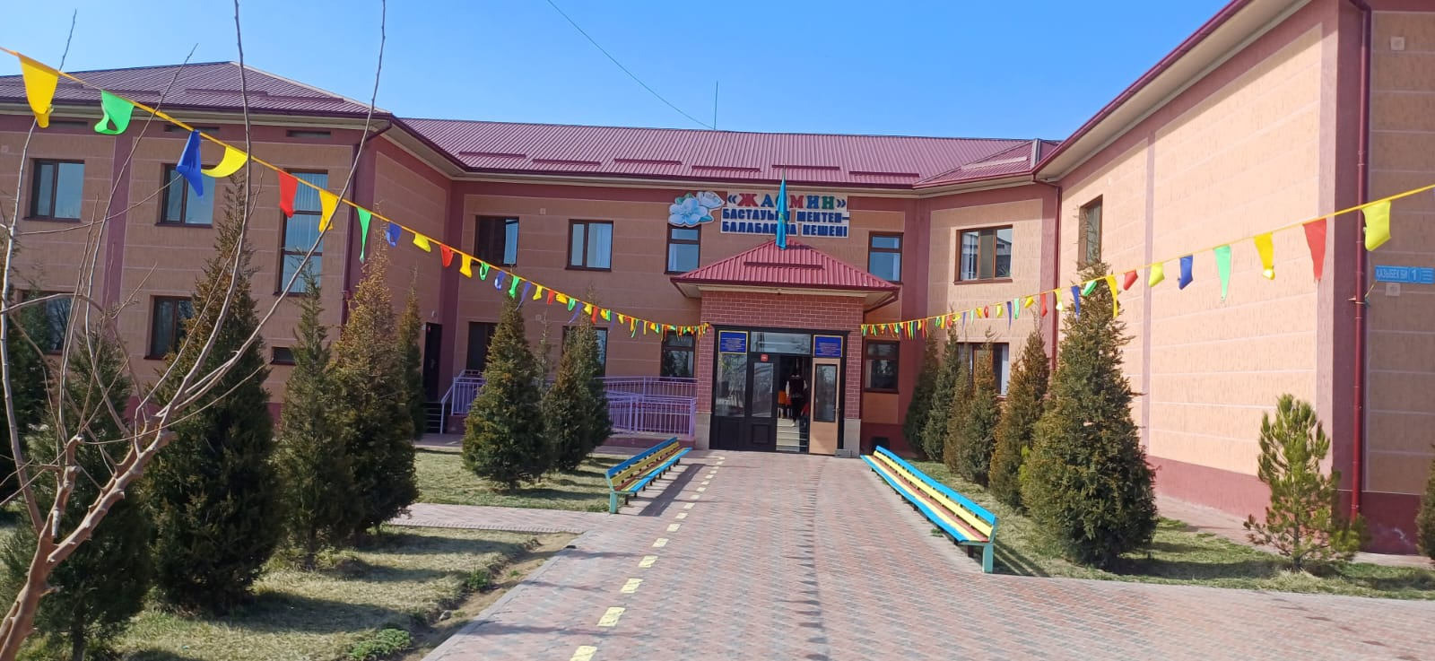

МАЗМҰНЫ

қ-с | Тақырыбы | беті
1 | Хаттама | 2
2 | «Мектептің өзін – өзі бағалау жөніндегі сараптамалық комиссиясын құру туралы» | 3
3 | Мектеп төлқұжаты | 5
4 | Оқу нәтижелеріне бағдарлана отырып, мектепке дейінгі тәрбие мен оқытудың мазмұнына қойылатын талаптар | 6
5 | Оқыту нәтижелеріне бағдарлана отырып бастауыш, негізгі орта және жалпы орта білім берудің жаңартылған мазмұнына қойылатын талаптар | 35
6 | Тәрбие саласы бойынша атқарылған жұмыстар | 52
7 | Білім алушылардың жеке мүдделері мен қажеттіліктерін ескере отырып, бейінді оқытуды іске асыру (оқытудың тереңдетілген және стандартты деңгейі) | 96

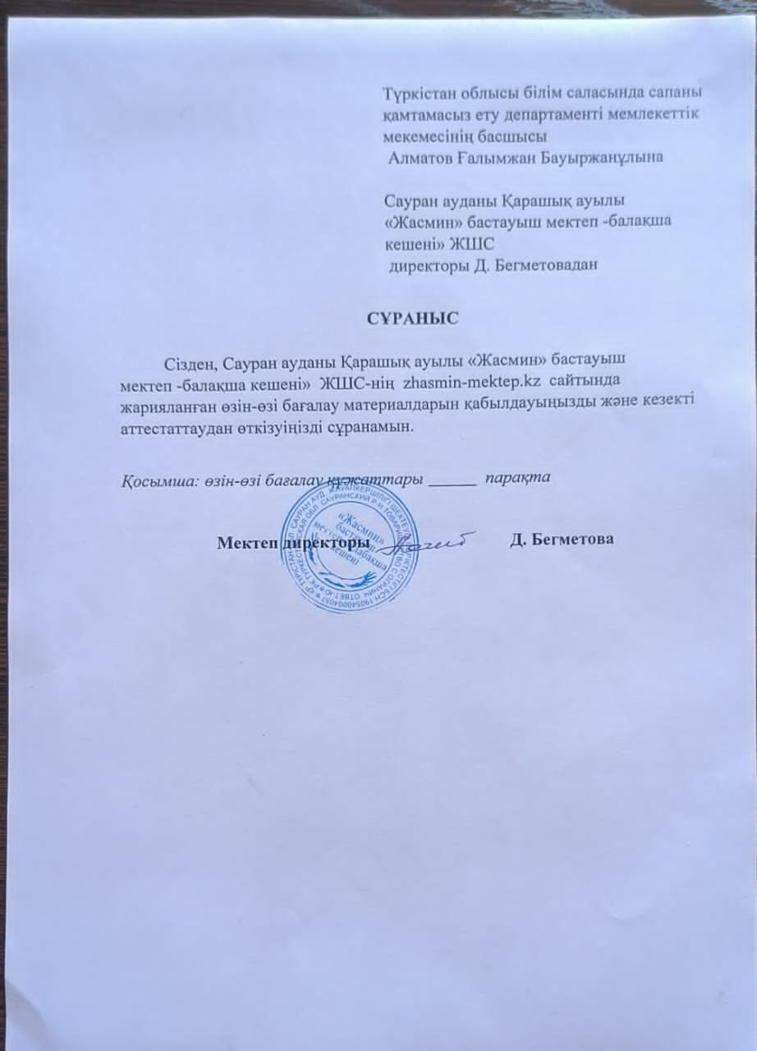

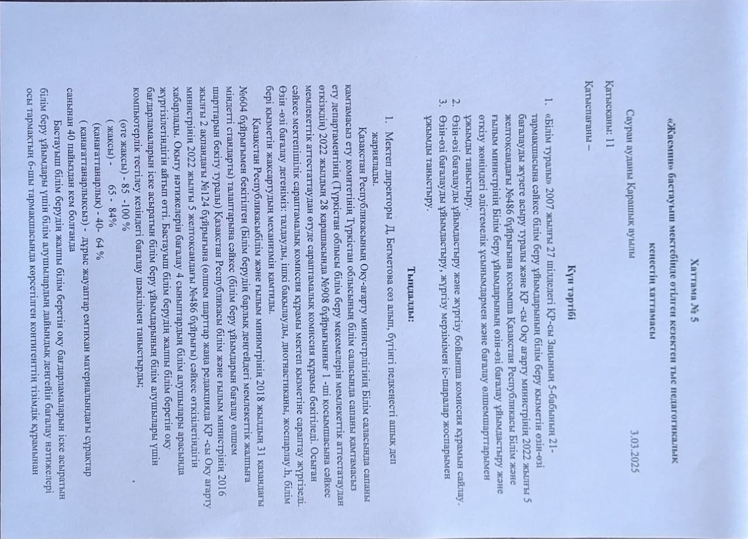
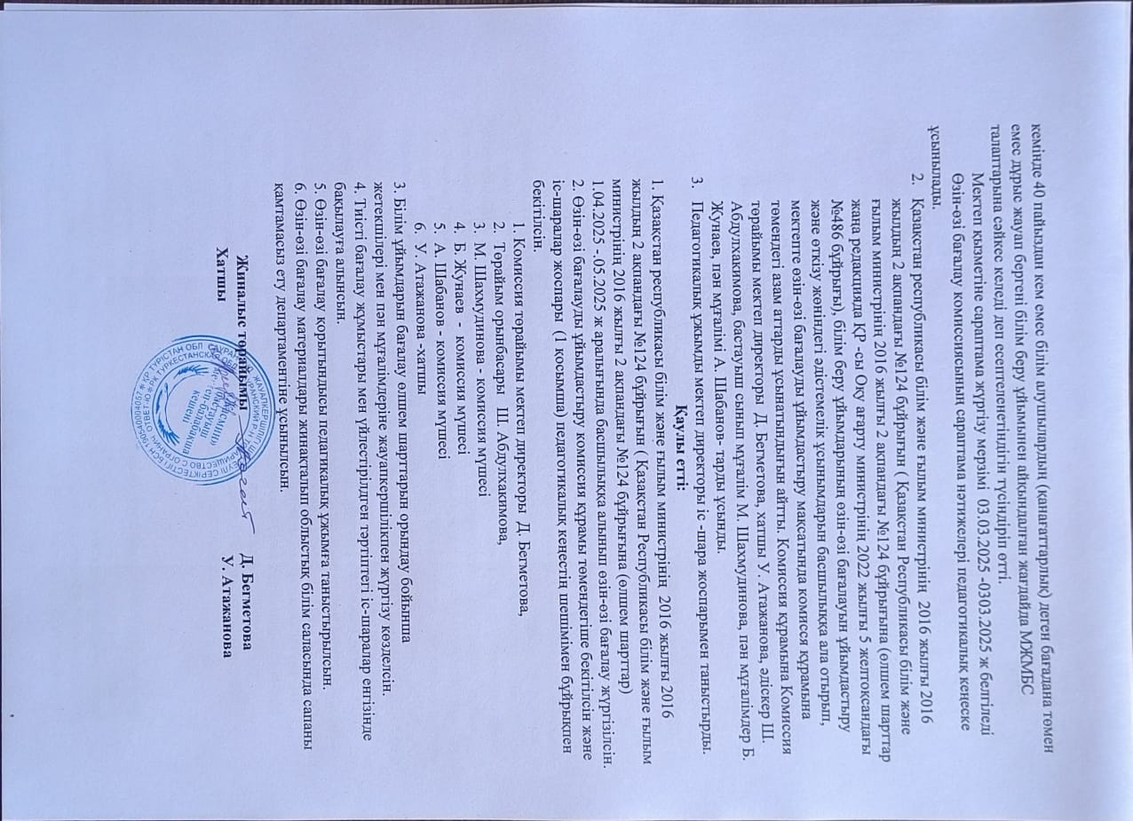

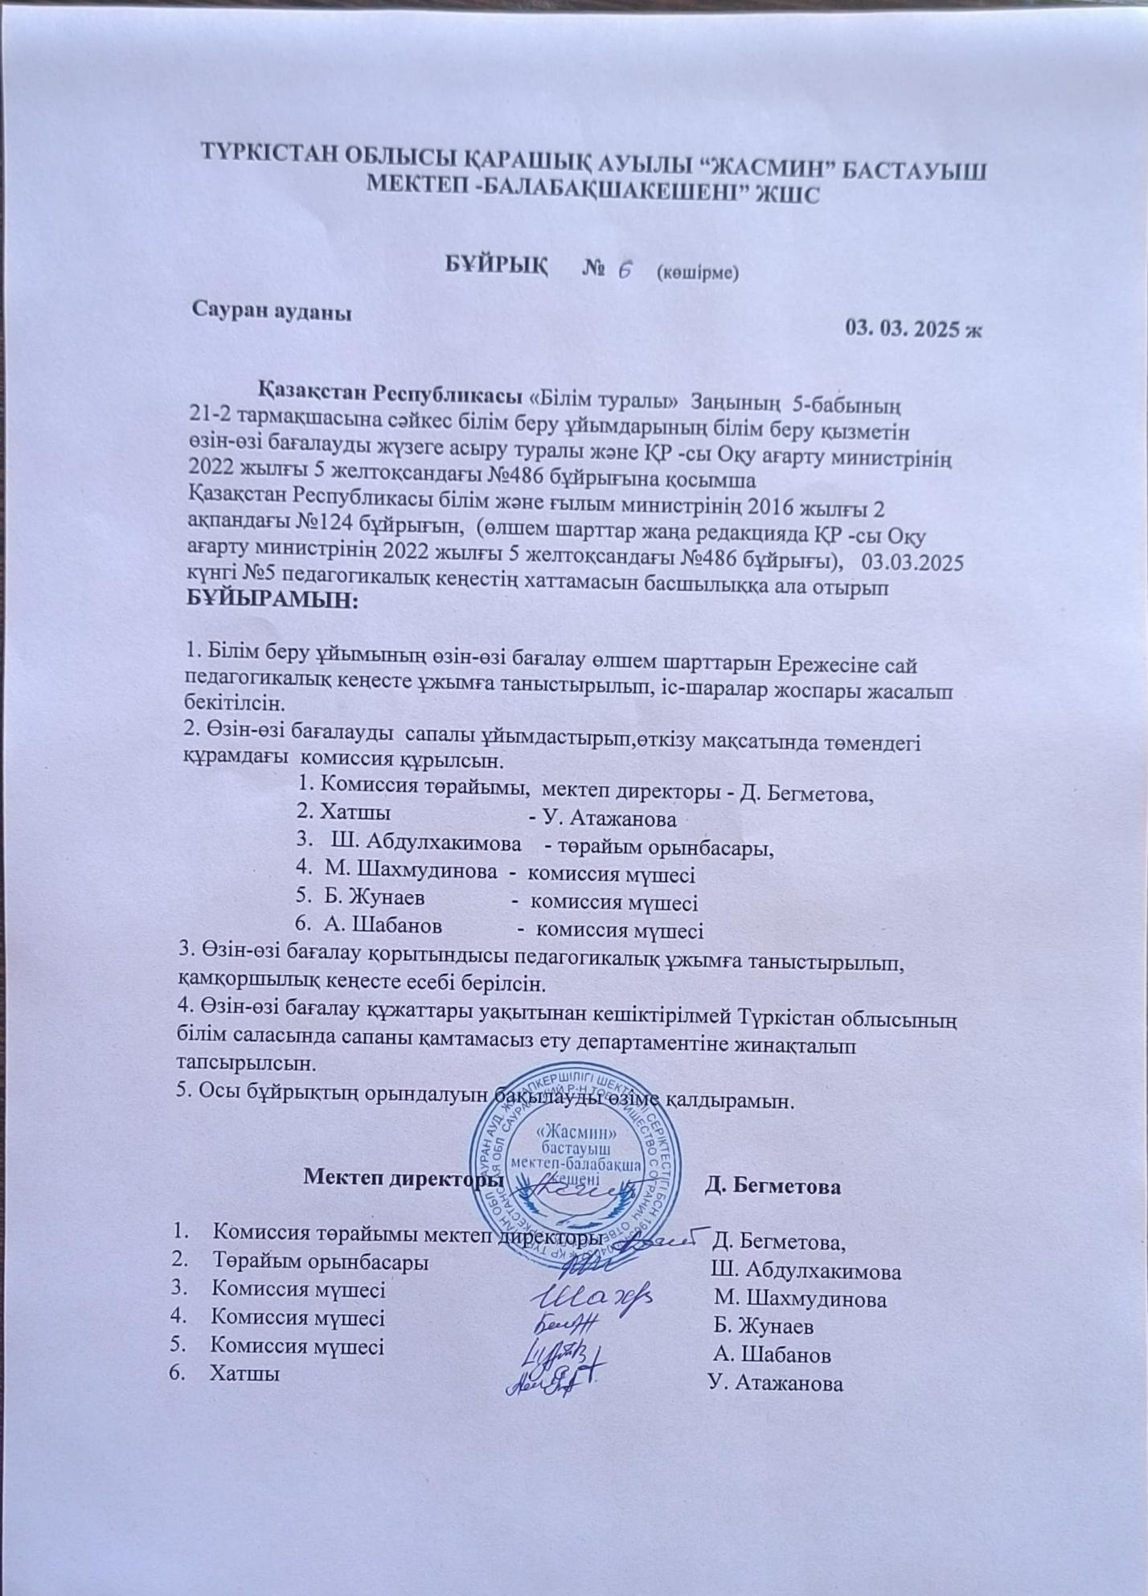

МЕКТЕП ТӨЛҚҰЖАТЫ
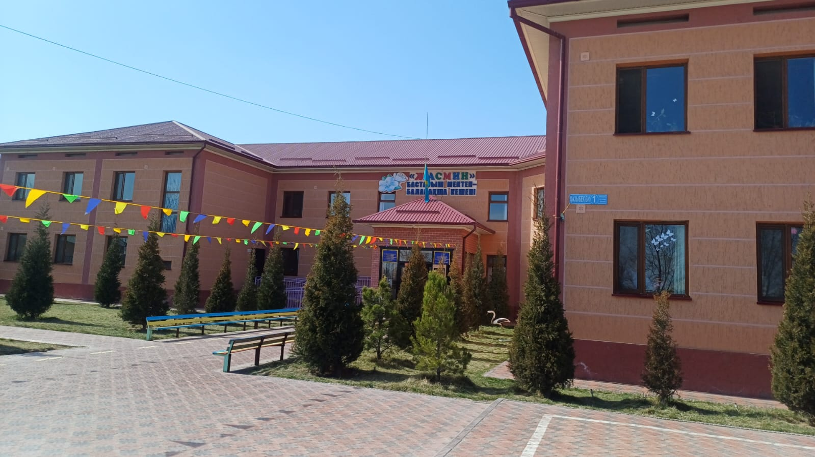
Сауран ауданы Қарашық ауылы «Жасмин» бастауыш мектеп- балабақша кешені» ЖШС
1. | Мектеп директоры | Бегметова Дларам Аблаевна  пед. өтілі 40 жыл
2. | Байланыс телефоны | ұялы:8 777-886-82-80
3. | Мекен-жайы | Қарашық ауылы Қазыбек би №1
4. | Ғимараттың салынған жылы | 2021 жылы
5. | Ғимараттың түрі, қуаттылығы | Типті, қуаттылығы 100оқушы
6. | Оқушы саны | 72 оқушы
7. | Қызметкерлер саны
8. | Ғимараттың қабырғасы | кірпіш
9. | Шатыры | металлочерепица
10. | Терезе | пластик
11. | Еден | кафель
12. | Жылу жүйесі | автономдық
13. | Су және канализация | орталық (централизованная) септик
14. | Ғимараттың жалпы ауданы, ауқымы | 1376,7 кв метр
15. | Ғимараттың қызмет ауданы | 898,4 кв метр
16. | Мектеп учаскесінің ауданы | 0,4 га
17. | Видео бақылау камера | бар (25 дана)
18. | Ауысымдылығы | 1 ауысым
19. | Асхана | 50 орындык
20. | Кітапхана ауданы, оқу залындағы отыратын орын | 102 кв м 20 орын
21. | Шеберхана
22. | Мультимедиялы кабинет | бар
23. | Лингафон кабинеті, орындар саны
24. | Компьютер сыныбы, орындар саны | 16 орыннан
25. | Жалпы компьютерлер саны | 16 компьютер
26. | Интернет жүйесі | қосылған (жылдамдығы 4 мб/с)
27. | Интерактивті тақта | 1 дана
28. | Спорт зал | бар
29. | Мед пункт | бар
30 | Акт залы | бар
«Жасмин» бастауыш мектеп- балабақша кешені» ЖШС
1. Оқыту нәтижелеріне бағдарлана отырып бастауыш, білім берудің жаңартылған мазмұнына қойылатын талаптар:
білім беру ұйымының жылдық жұмыс жоспарының болуы және МЖМБС талаптарында айқындалған жалпы орта білім берудің базалық құндылықтарына, мақсаттары мен міндеттеріне сәйкестігі
Тақырыбы: «Оқыту мен тәрбиелеудің инновациялық тәсілдерін пайдалана отырып, өмірге бейімделген жеке тұлғаны қалыптастыру»
Мақсаты: Оқушылардың бойындағы ерекшеліктері мен қабілеттерін ескере отырып, қабілеттерін ашуға, тәрбие мен білім беруге қолайлы жағдай жасап, өзгерістерге тез бейімделуіне атсалысу.
Міндеттері :
- Білім алушылардың білімін толықтыру,
- Қауіпсіз және қолайлы білім беру ортасымен қамтамасыз ету,
- Білім алушыларға сапалы білімнің қолжетімділігін қамтамасыз ету,
- Цифрлық инфрақұрылыммен және ресурстармен жабдықтау,
- Инклюзивті білім беруді қамтамасыз ету,
- Оқушылар біліміндегі олқылықтардың орнын толтыру жұмыстарын жалғастыру,
- Дарынды, үлгерімі төмен оқушылармен жұмысты басқару,
- Педагогикалық ұжымның инновациялық үдерістерге белсене қатысуын ұйымдастыру,
- Педагогикалық біліктілік артыру, аттестаттаудан өткізу жұмыстарын ұйымдастыру.
2022-2023 оқу жылындағы мектеп қызметінің мақсаттары мен міндеттері.

Мақсаты : Оқушылардың бойындағы ерекшеліктері мен қабілеттерін ескере отырып, қабілеттерін ашуға, тәрбие мен білім беруге қолайлы жағдай жасап, өзгерістерге тез бейімделуіне атсалысу.
Міндеттері :
- Білім алушылардың білімін толықтыру,
- Қауіпсіз және қолайлы білім беру ортасымен қамтамасыз ету,
- Білім алушыларға сапалы білімнің қолжетімділігін қамтамасыз ету,
- Цифрлық инфрақұрылыммен және ресурстармен жабдықтау,
- Инклюзивті білім беруді қамтамасыз ету,
- Оқушылар біліміндегі олқылықтардың орнын жұмыстарын жалғастыру,
- Дарынды, үлгерімі төмен оқушылармен жұмысты басқару,
- Педагогикалық ұжымның инновациялық үдерістерге белсене қатысуын ұйымдастыру,
- Педагогикалық біліктілік артыру, аттестаттаудан өткізу жұмыстарын ұйымдастыру.

1. «Балалалар жылы» балаларды қорғау, денсаулық сақтау, білім беру, әлеуметтік қолдау бағытында жүзеге асыру;

2. «Білімді ұлт» сапалы білім беру ұлттық жобасын жүзеге асыру, барлық білім беру деңгейлерінде білім алушылардың білім сапасын арттыру;

3. «Цифрландыру, ғылым және инновациялар есебінен технологиялық серпіліс» ұлттық жобасын жүзеге асыру;
4. ҚР БҒМ 2016 жылғы 12 тамыздағы № 499 бұйрығымен бекітілген Мектепке дейінгі тәрбие мен оқытудың үлгілік оқу бағдарламалары (бұдан әрі – Үлгілік бағдарлама), "Қазақстан Республикасындағы бастауыш, негізгі орта, жалпы орта білім берудің үлгілік оқу жоспарларын бекіту туралы" Қазақстан Республикасы Білім және ғылым министрінің 2012 жылғы 8 қарашадағы № 500 бұйрығына өзгерістер мен толықтырулар енгізу туралы, Қазақстан Республикасы Оқу-ағарту министрінің 2022 жылғы 12 тамыздағы № 365 бұйрығының 1,6,86 қосымшалары бойынша оқу жұмыс жоспарларын жасау;
5. Білім беру мазмұнын қоғамның қазіргі әлеуметтік-экономикалық даму талабына сай жаңарту. Оқытудың саралануы мен даралануына оқушылардың талабы мен қызығушылығына сәйкес бағдарланған бейімдеп оқытуды іске асыруды жалғастыру. Оқушылардың кәсіптік бейімделуін қалыптастыру;
6. Білім беруді қамтамасыз етуге бағытталған кадрлармен қамтамасыз ету, педагог қызметкерлердің мәртебесін көтеру, білім берудегі менеджментті жетілдіру және жоғары білікті ғылыми-педагогикалық кадрларды даярлау;
7. Оқуға төмен ынтасы бар балалармен және дарынды балалармен жұмысты күшейту;
8. 4 сыныптардың сынып жетекшілері мен пән мұғалімдері Білім алушылардың білім жетістіктеріне мониторинг жүргізуге (ББЖМ) дайындық жоспарын дайындап, нақты жоспар бойынша жыл бойы дайындық жұмыстарын ұйымдастыру.
9. Оқытудың сапасын байқау үшін тесттік тапсырмалар жасау, әкімшілік бақылау жұмыстарының сараланып қорытындысын талдау жұмыстары нәтижелі жүргізу;
10. Пән бірлестіктерінің белсенді жұмыс жасауына ықпал жасау;
11. «Оқуға құштар мектеп», «Ұшқыр ой алаңы» дебаттар, «Өзін-өзі басқару күні», «Отбасы – орта мектеп» жобаларын іске асыру.
12. Аттестаттаудан өтетін мұғалімдердің аттестаттау талабына сай болуын бақылауда ұстау;
13. Оқу процесінде және педагогикалық технологияны зерделеу және қолдану.
14 Озық іс-тәжірибелерді тарату және насихаттау.
15. Жас мамандардың кәсіптік шеберлігін арттыру.
16. Жан басына шаққандағы қаржыландыру механизмін жетілдіру.
17. Ұлттық құндылықтар негізінде мектептің мәдени ортасын қалыптастыру (қарым-қатынас, мектеп қоңырауы).
18. Педагогтерді тарифтеу тәртібі бойынша ұсыныстар.
19. Әдістемелік бірлестіктерге мектеп тақырыбына сәйкес барлық күш жігерлерін оқушылардың шығармашылығын арттыру әдістерін ұйымдастыру жұмыстарына бағыттау.
20. Ерекше білім беруді қажет ететін білім алушыларға тиімді психологиялық-педагогикалық қолдау көрсету. Инклюзивті орта мәдениетін қалыптастыру.
21. Мектепішілік олимпиаданы өз дәрежесінде ұйымдастырып, қалалық олимпиадаға оқушыларды дайындықпен қатыстыру, облыстық олимпиадаларға жолдама алуға талпыну.
22. Оқытудың әртүрлі форматтарына (дәстүрлі, аралас, қашықтан) мектептердің дайындығын қамтамасыз ету.
23. Интерактивті құралдар мен АКТ-ны мектеп ұжымының толық игеруіне және тиімді пайдлануына қол жеткізу және мектепішілік жекелей іс-шаралар түріне байқау-сынық жүргізе отырып, білім мазмұнындағы үрдірістерді жаңарту;
24. «Ата мектебі», «Әже мектебі», «Әке мектебі» жобалары құрылып, жұмыстарын жандандыру.
25. Оқу-тәрбие үдерісіндегі психологиялық қызметтің рөлін кеңейту, күшейту;
26. Оқушылардың бойында өзіндік білім алу, талдау, құрастыру, қоғамдық өмірде өзін-өзі жан-жақты таныту үшін алған білімін тиімді пайдалана білу дағдыларын және қоғамға пайда келтіру дағдыларын қалыптастыру (құзыретті болу);
27. Оқытудың әртүрлі форматтарына (дәстүрлі, аралас, қашықтан) мектептердің дайындығын қамтамасыз ету
28. Мектеп пен отбасында күнделікті 20 минут кітап оқуды ұйымдастыру.
29. Ата-аналармен жүргізілетін жұмыстарды жандандыру, өзара байланысты күшейту.
Мектеп бойынша мұғалімдердің сапалық құрамы:
Мектептегі кадр мәселесіне тоқталатын болсақ, жалпы мектепте жұмыс істейтін мұғалімдердің білімі мен біліктілігіне талдаулар жасалып отырады. Біздің ұстаздарымыздың шығармашылық потенциалы аз емес.

«Жасмин» бастауыш мектеп-балабақша кешені» ЖСШ нің мұғалімдері туралы мәлімет. 05.01.2025 оқу жылы
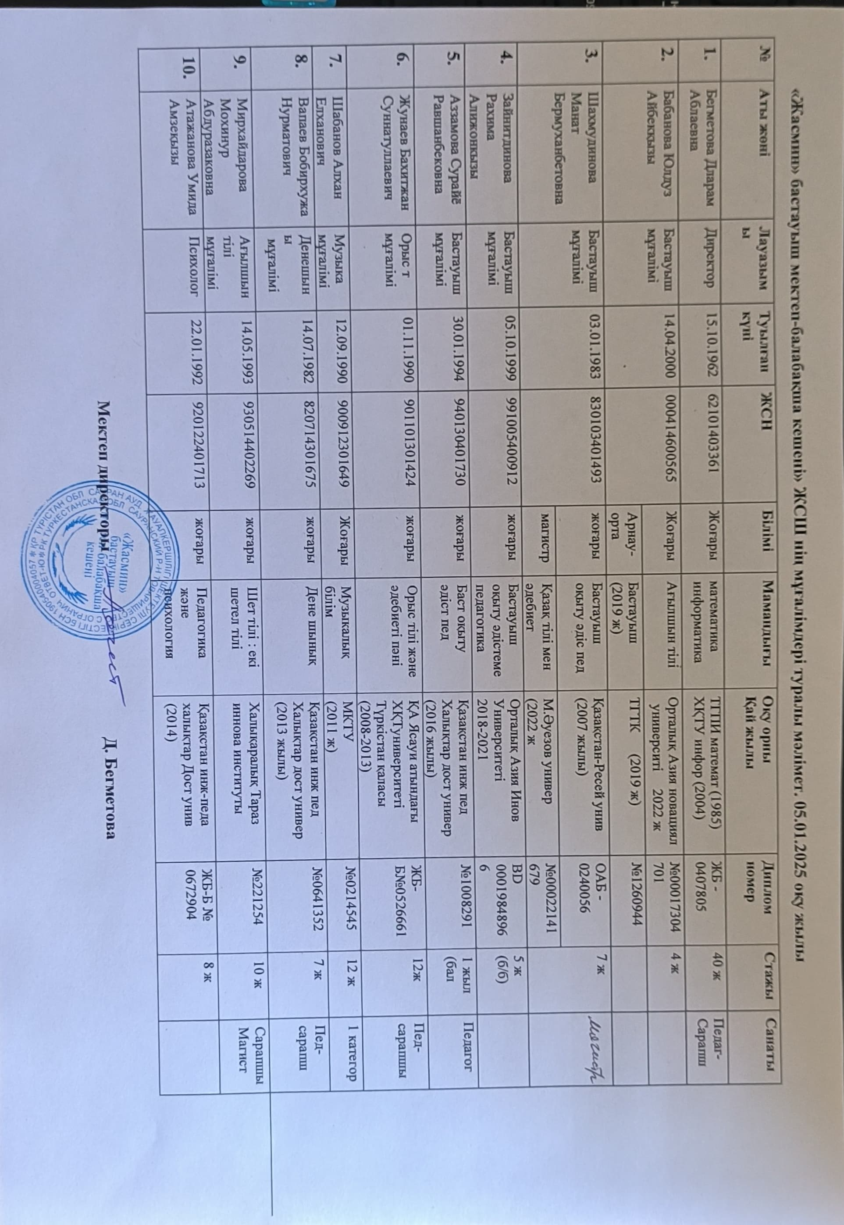
Білімі | Жалпы мұғалім | «Алтынсарин» төс белгісінің иегерлері | Педагогика ғылымының магистрлері | Жоғары санатты | Педагог зерттеуші | Педагог сарапшы | 1-ші санатты | Педагог модератор | Санаты жоқ мұғалімдер
Жоғары | 9 |  | 2 |  |  | 4 | 1 |  | 4
Арнаулы орта
Жалпы | 9 |  | 2 |  |  | 4 | 1 |  | 4

Жалпы мектепте сабақ беретін мұғалімдер саны 9, оның 100 пайызы жоғары білімді, Бірінші санатты, педагог –сарапшы мұғалімдер 55,5% пайызды құрайды
1 мұғалім филология ғылымының магистрі.

Әдістемелік бірлестік жетекшілері туралы мәлімет

№ | Пән бірлестіктері | ӘБ жетекшілері |  | ӘБ мұғалімдерінің  санаты
№ | Пән бірлестіктері | Аты-жөні | Жалпы саны | І санат | Пед-  модератор | Педагог-  сарапшы | Пед-  зерттеуші | Пед-  шебер | Пед мәртебесі
5. | Бастауыш сынып | Бабанова Ю | 9 | 1 |  | 4 |  |  | 1
10 | Жалпы саны |  |  | 1 |  | 4 |  |  | 1

Біліктілікті арттыру курстарының тақырыптары: Жоспарға сәйкес: «ҚР орта білім беру мазмұнын жаңарту шеңберіндегі курс», «Бағалауға арналған тапсырмаларды әзірлеу және саралау», «Тиімді оқыту», «Білім беру ұйымдарындағы қақтығыстық жағдайларды басқару», пәндер бойынша «басымдықтар және жетілдіру стратегиялары», «Білім беруді цифрлық трансформациялау жағдайындағы инновациялық менеджмент», «Жаңартылған», барлық пәндер бойынша «Мұғалімдердің кәсіби құзыреттіліктерін дамыту» т.б курстар.
Біліктілік арттыру курстары туралы мәлімет.
Қ-с | Пәндік әдіс бірлестіктері | 2023-2024 | 2024-2025
2. | Орыс тілі мен әдебиеті | 1 | 1
3. | Ағылшын тілі | 1 | 1
5. | информатика | 1 | 1
6. | Бастауыш сынып | 3 | 4
8. | Музыка | 1 | 1
9. | Дене тәрбиесі, | 1 | 1
11 | мектеп директоры, шаруашылық жөніндегі орынбасары | 1 | 1

Жалпы мектеп бойынша оқушылар контингенті, білім сапасы 1 сынып
Оқу жылдары | Оқушылар саны |  | Білім сапасы |  | Оқу үздіктері
Оқу жылдары | 1-4 | жалпы | 2-3 | жалпы | 2-3 | жалпы
2023-2024 | 60 | 60 | 36 | 61,1% | 10 | 27,7%
2024-2025 | 72 | 72 | 2-4 |  | 2-4
2024-2025 |  |  | 53 | 66% | 11 | 20.7
2022-2023 оқу жылынан бастап 1-сыныптың оқушылары бағаланбайды.
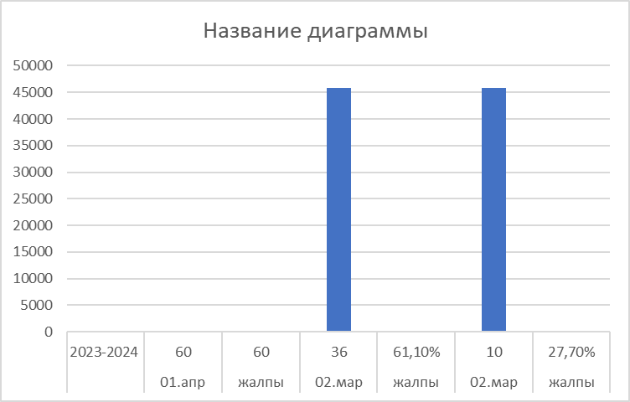

Әдістемелік бірлестіктің тақырыбы:
«Мұғалімнің кәсіби шеберлігін жетілдіру арқылы оқыту мен оқудағы оқушылардың функционалдық сауаттылығын арттыру»
Жоспардың мақсаты:
Сындарлы оқыту теориясы негізінде оқу-тәрбие үдерісіне өзгерістер енгізу арқылы білім сапасын арттыруға жағдай жасау. Мұғалімдердің кәсіби құзыреттілігінің қалыптасуына, кәсіби білім жетілдіру курстарынан алған теориялық білімдерін тәжірибемен ұштастыру арқылы, өз тәжірибесіне өзгерістер енгізе алатын және өзгерістердің тиімділігін байқай алатын маман болып қалыптасуына жағдай жасау.
Жоспардың міндеті:
Мұғалімдердің сыныпта басқару құзыреттілігін жетілдіру арқылы барлық пәндердің берілу сапасын арттыру мен мемлекеттік стандарттың орындалуын қамтамасыз ету. Сыныптағы іс-әрекеттегі зерттеу жұмыстарын жүргізуді жалғастыру. Мұғалімдер мен сынып жетекшілеріне оқушыларды оқыту мен тәрбиелеуде,оларды шығармашылық әрекетке баулуда білім беру саласындағы жаңалықтарды,озық педагогикалық тәжірибелерді зерттеп,жинақтап,таратуда кәсіби біліктілігі мен теориялық білім деңгейін көтеру ісінде нақты әдістемелік көмек көрсету.
Күтілетін нәтиже:Мұғалім рефлексиялық дағдыны жетілдіру арқылы, өзінің кәсіби дамуында күш-қуат пен ынтасының артқанын байқайды. Мектептегі мұғалімдердің кәсіби дамуына жағдай жасалады, үздіксіз өз білімін жетілдіру жүйесі қалыптасады. Оқушылар өз бетімен білім алудың жолдарын меңгереді, сапалы білім алады, функционалдық сауаттылықтары артады. Мұғалімдер сабақ барысында заман талабына сай оқу ресурстарын тиімді, жүйелі қолданады. Сабақта оқушылардың белсенділігі, ынтасы артады. Оқушылар өзіне және өзгелерге сын көзбен қарауға дағдыланады. Рефлексияны тек кәсіби даму үшін емес, өмірдің кез-келген саласында қолдануға болатынын біледі. Рефлексия – жақсы өмір сүрудің, өзіңді танудың тиімді жолы екенін ұғынады және өмірлік қағида ретінде ұстануға болатынын түсінеді.
Әдістемелік жұмыстың міндеттері:
- «Білімді ұлт» «Сапалы білім» Ұлттық жобасы аясында ұлттық құндылықтар негізінде тәрбиелеу мен оқыту.
- Білім сапасын арттыру, пәндер бойынша сапаны бақылау және талдау.
- Барлық пәндер бойынша білім алушылардың білім деңгейін анықтау жұмыстарын ұйымдастыру.
- Білім алушылардың біліміндегі олқылықтардың орнын толтыру мақсатындағы жұмыстарды ұйымдастыру.
- Ерекше білім беруге қажеттігі бар білім алушылар үшін жағдай жасау.
- Оқу үлгерімі төмен білім алушылармен жұмыс жасау алгоритмі бойынша атқарылатын жұмыстарды бақылау.

- Педагогикалық ұжымның инновациялық және эксперименттік үдерістерге белсене қатысуын ұйымдастыру.
- Мемлекеттік, қорытынды бітіру емтиханы, ББЖМ-ға психологиялық тұрғыдан дайындауды ұйымдастыру.
- Педагогтардың біліктіліктерін арттыру курсынан дер кезінде өтіп отыруын ұйымдастыру, курстан кейінгі қолдау көрсету.
- Педагогтерді аттестаттау жұмыстарын ұйымдастыру.
- Жас мамандар мен тәлімгерлік жұмысты жүйелі жүргізу.
- Мектептегі әдістемелік жұмыстардың баспа беттеріне жариялануын ұйымдастыру.
- Озат педагогикалық тәжірибесі таратылатын мұғалімдерге қолдау көрсету.
- Пән апталықтары мен онкүндіктердің, шығармашылық топтардың жұмыстарын ұйымдастыру.
- «Оқуға құштар мектеп» жобасын жүзеге асыруда «Оқырман күнделігі» жобасы аясында мұғалімдер арасында өтетін дәстүрлі мектепішілік жұмыстарды ұйымдастыру,оқушылар қауымдастығын құру,кітап оқуға құштарлығын арттыру,зерттеушілік және шығармашылық дағдыларын дамыту.
- Оқушылардың функционалдық сауаттылығын дамыта отырып, құндылықтарды анықтау;
- Мұғалімдердің өзін – өзі жетілдіруіне баса назар аудару;
- Пәндік олимпиадаға дайындықтың тиімді тәсілдерін қарастыру;

«Жасмин бастауыш мектеп балабақша кешені» ЖШС-нің бастауыш сынып мұғалімдерінің жетістігі
№ | Педагогтің Т.А.Ә. | Лауазымы | Байқаулар мен олимпиядаларға қатысуы( тақырыбы мен №, )
№ | Педагогтің Т.А.Ә. | Лауазымы | 2022-2023 о.ж | 2023-2024 о.ж | 2024-2025 о.ж.
1 | Зайнитдинова Рахима | Бастауыш пән мұғалімі | - Әлем таныған ұлы Абай №54  - Алғыс хат «Мәңгі ел» №А173\2021  Мадақтама №176(05)\2021 | - Мақтау қағазы №28  - Алғыс хат №563 | - Громата «Алтын ұрпақ» №580451  - Ең білімді педагог Диплом 3орын №598667
2 | Аззамова Сурая | Бастауыш пән мұғалімі |  |  | 1.Республикалық «Самұрық» математикалық зияткерлік олимпиядасы Алхыс хат №205195  2.Республикалық Ұлы тұлға орталығы Алғыс хат №012815  3.TANIM.KZ біліктілікті арттыру орталығы Алғыс хат №8801283
3 | Шахмуддинова Манат | Бастауыш пән мұғалімі | 1 дәрижелі «Үздік бастауыш сынып мүғалімі» №А-01848  2. Алғыс хат «Абай оқулықтары» №АО007896  3. Педагогика оқыту әдістемесі №GQ-998102 | Алғыс хат «Zeyindi_bala»  №ТД000189
4 | Бабанова Юлдуз | Бастауыш пән мұғалімі | Мектепішілік . Алғыс хат- 12  8 наурыз мадақтама – 15  Тәуелсіздік Алғыс хат -20 | -Аудан .Алғыс хат №252  -алғыс хат құрылтайшы-21 | Республикалық . Мұқағали оқулары  Алғыс хат . Ұстаздар күніне -3
Мектепішілік озат педагогикалық тәжірибесі таратылған ұстаздар
Қ-с | Мұғалімнің аты-жөні | пәні | тақырыбы | Бұйрық нөмірі | Оқу жылы
1 | Шахмудинова Манат | Бастауыш сынып | «Бақылау жұмысы» дидактикалық кітапша | №5  17.02.2025 ж | 2024-2025
2 | Зайнитдинова Рахима |  | Бастауыш сыныптарда әдіс-тәсілдер | №5  17.02.2025 ж | 2024-2025
3 | Шабанов Алхан | Музыка жетекшісі | Қазақтың музыкалық аспаптар тарихы | №5  17.02.2025 ж | 2024-2025
4 | Бабанова Юлдуз |  | Бастауыш сыныпта диктанттар жинағы | №5  17.02.2025 ж | 2024-2025

Аудан көлемінде озат педагогикалық тәжірибесі таратылған ұстаздар.
Қ-с | Мұғалімнің аты-жөні | пәні | тақырыбы | Бұйрық нөмірі | Оқу жылы
1 | Шахмудинова Манат | Бастауыш сынып | «Бастауыш сынып оқушыларын математика пәні арқылы танымдық, логикалық ойлау қабілетін дамыту» | №65  27.03.2025 ж | 2024-2025

2) білім беру ұйымының басшысымен бекітілген жұмыс оқу жоспары мен сабақтар кестелерінің болуы және ҚР БҒМ 2012 жылғы 8 қарашасындағы №500 бұйрығымен бекітілген бастауыш, негізгі орта және жалпы орта білім берудің үлгілік оқу жоспарлары және МЖМБС талаптарына сәйкестігі
2022-2023 оқу жылына арналған жұмыстық оқу жоспары
Бастауыш білім берудің жұмыстық оқу жоспары - «Қазақстан Республикасындағы бастауыш, негізгі орта, жалпы орта білім берудің үлгілік оқу жоспарларын бекіту туралы» Қазақстан Республикасы Білім және ғылым министрінің 2012 жылғы 8 қарашадағы № 500 бұйрығына (Нормативтік құқықтық актілерді мемлекеттік тіркеу тізімінде №8170 болып тіркелген) өзгертулер мен толықтырулар енгізу туралы Қазақстан Республикасы Білім және ғылым министрлігінің 2021 жылғы 20 тамыздағы №415 бұйрығының 1-қосымшасы және Қазақстан Республикасы Білім және ғылым министрлігінің 2022 жылғы 26 қаңтардағы №25 бұйрығының 1-қосымшасы «Оқыту қазақ тілінде жүргізілетін сыныптарға арналған бастауыш білім берудің (жаңартылған мазмұнның) үлгілік оқу жоспары негізінде 1,2,3,4 сыныптарға жасалған.
2022-2023 оқу жылында бекітілген оқу жұмыс жоспарлары негізінде сабақ кестелері құрылып, кәсіподақ бастауыш ұйымы төрағасының келісімімен және мектеп директоры мөрімен бекітілген.
2023-2024 оқу жылына арналған жұмыстық оқу жоспары

Бастауыш білім берудің жұмыстық оқу жоспары "Қазақстан Республикасындағы бастауыш, негізгі орта, жалпы орта білім берудің үлгілік оқу жоспарларын бекіту туралы" Қазақстан Республикасы Білім және ғылым министрінің 2012 жылғы 8 қарашадағы № 500 бұйрығына өзгерістер мен толықтырулар енгізу туралы, Қазақстан Республикасы Оқу-ағарту министрінің 2022 жылғы 12 тамыздағы № 365 бұйрығының 1 қосымшасы «Оқыту қазақ тілінде жүргізілетін сыныптарға арналған бастауыш білім берудің үлгілік оқу жоспары» негізінде 1,2,3,4 сыныптарға жасалды.
2024-2025 оқу жылына арналған жұмыстық оқу жоспары

Бастауыш білім берудің жұмыстық оқу жоспары "Қазақстан Республикасындағы бастауыш, негізгі орта, жалпы орта білім берудің үлгілік оқу жоспарларын бекіту туралы" Қазақстан Республикасы Білім және ғылым министрінің 2012 жылғы 8 қарашадағы № 500 бұйрығына өзгерістер мен толықтырулар енгізу туралы, Қазақстан Республикасы Оқу-ағарту министрінің 2024 жылғы 8 ақпандағы № 27 бұйрығының 1-қосымшасы «Оқыту қазақ тілінде жүргізілетін сыныптарға арналған бастауыш білім берудің үлгілік оқу жоспары» негізінде 1,2,3,4 сыныптарға жасалды.

ТӘРБИЕ САЛАСЫ БОЙЫНША АТҚАРЫЛҒАН ЖҰМЫСТАР
Тәрбие – білім бастауы. Қазіргі уақытта білім беру жүйесі – болашақ ұрпақты
жан – жақты жетілдіретін, бәсекеге төтеп беруге қабілетті, сапалы адам етіп
тәрбиелейтін білім беру жүйесі екені сөзсіз. Жедел дамып келе жатқан ортада өмір сүруге қабілетті, өзін-өзі дамытуға, өз ойын еркін айта білуге, өз қалаулары мен қоғам талабына сай, өзін көрсете білетін жоғары білімді, ұлттық тілді, тарихты жетік меңгерген, Отандық және әлемдік мәдениетті бойында қалыптастырған, бәсекеге қабілетті, шығармашылығы дамыған жеке тұлғаны қалыптастыру болып отыр. Тәрбие және тәрбие жұмыстары әр баланы қайталанбас тұлға ретінде қарап, оның өзгеше қасиеттерін дамытуы қажет. Әрбір бала - тұлға, өзінше бір әлем, ал әр педагогтың міндеті әр тұлғаны көре білу, жүректеріне жол табу. В. А. Сухомлинский: «Әлемде адам тұлғасынан күрделі, одан бай ешнәрсе жоқ», - деп жазған. Бүгінгі күнде барлық ұстаздардың алдындағы мақсат - өмірдің барлық саласында белсенді, шығармашылық іс -әрекетке қабілетті, еркін тұлға тәрбиелеу болып табылады. «Тәрбиесіз берілген білім – адамзаттың қас жауы, ол келешекте оның барлық өміріне апат әкеледі»,-деп ұлы философ Әл-Фараби айтқандай, қай заманда болмасын адамзат алдында тұратын ұлы мұрат-міндеттердің ең бастысы-өзінің ісін, өмірін жалғастыратын сауатты, саналы ұрпақ тәрбиелеу. Оқушылардың білім алу барысында тәрбиенің қатар жүруі заңдылық.
Мектебімізде тәрбие жұмыстары «Жас ұрпақтың таным белсенділігін арттыру арқылы, ұлттық құндылықтар негізінде бәсекеге қабілетті тұлға қалыптастыру» тақырыбында, Тәрбиенің тұжырымдамалық негіздерінде көрсетілген айқын сегіз бағытты қамтылған.
Мақсаты
- Оқушыларды жаһандық бәсекеге қабілеттілігін арттыру және жалпы адамзаттық құндылықтар негізінде тұлғаны тәрбиелеу;
- Рухани байлықты, моральдық тазалықты, дене бітімін жетілдіруді, бәсекеге қабілеттілікті, прагматизмді, ұлттық сәйкестікті, білімнің табынуын, эволюциясы мен сана-сезімінің ашықтығын, әлеуметтік рөлдердің жүйесін толықтай орындауға қабілетті, XXI ғасырдың лайықты өмірін қалыптастыруға қабілетті жан-жақты және үйлесімді дамыған тұлғаны тәрбиелеу.
Сабақтан тыс қызмет шеңберінде іске асырылатын жобалар
1. «Отбасы –орта мектеп»
2. «Оқуға құштар мектеп»
3. «Еңбек – елдің мұраты»
4. «Ерте жастан экологиялық тәрбие»
5. «Қоғамға қызмет»
6. «Пихологиялық қызмет және мектептегі татуласу қызметтерін ұйымдастыру»

Тәрбиенің Тұжырымдамалық сегіз бағыты
1. Жаңа Қазақстандық патриотизм мен азаматтықты тәрбиелеу, құқықтық тәрбие
2. Рухани-адамгершілік тәрбие
3. Ұлттық тәрбие
4. Отбасы тәрбиесі
5. Еңбек, экономикалық және экологиялық тәрбие
6. Көп мәдениетті және көркем-эстетикалық тәрбие
7. Дене тәрбиесі, салауатты өмір салты

Жаңа Қазақстандық патриотизм мен азаматтықты тәрбиелеу, құқықтық тәрбие
Мақсаты: Отанға ұтымды және эмоционалдық қарым-қатынасы, мемлекет пен қоғамның саяси, құқықтық және сыбайлас жемқорлыққа қарсы заңсыздыққа қарсы тұратын, балалар мен жастар ортасында қатыгездік пен зорлық-зомбылыққа қарсы тұруға дайын заңдарын меңгеру және сақтау қажеттілігі бар патриот пен азаматты қалыптастыру.
Бүгінгі ұрпақ-ертеңгі елдің болашағы. Мектебімізде қыркүйек айы «Кел, балалар, оқылық» тақырыбында салтанатты жиынмен басталды. Жиынды мектеп директоры оқушыларды жаңа оқу жылының басталуымен құттықтады. Оқу жылының ерекшеліктерінің бірі- 1-сынып оқушыларына «Әліппе» оқулығын салтанатты түрде табыс етілді. Білім күніне арналған «Тәуелсіздік жетістіктері» тақырыбында барлық сыныпта тәрбие сағаттары өткізілді.
Оқушылардың өмір қауіпсіздігі және жолда жүру ережелері жайлы барлық сыныптарда мектеп инспекторымен бірлескен түсіндірме жұмыстары, әңгімелер жүргізілді. Көшеден өту үшін арнайы белгіленген жермен жүрген дұрыс.
Мектепке келе жатқанда өзіңе қауіпсіз болатын жолды таңдай біл. Өткел тар болса, қарсы кездескен үлкен кісіге жол бер.Мектепке келе жатып үлкен жолдың шетімен жүр.Алдыңнан машина шықса жол бер. Тоқтап тұрған машинаның
қасынан абайлап өт. Жер тайғақ болса, жолда абайла. Жолдың машина жүретін бөлігінде ойнауға болмайды. Келе жатқан машина алдынан жолды кесіп жүгірмеу жайлы толығымен балаларға түсіндірілген.
«Құқықтық сана – қауымға пана» жобасы аясында оқушылар мен жасөспірімдер арасында құқықбұзушылықты болдырмау, оның алдын алу мақсатында «Заң және жасөспірім» тақырыбында ІІБ қызметкерлерімен кездесу ұйымдастырылып, кешке жүрмеу, бос уақытты тиімді пайдалану, сабақтан себепсіз қалмау т.б. жайында баяндалды.
Үлкендер жолы ұлылық, ұрпағы жүрер – ұғынып», «Қарты бардың – қазынасы бар» т.б. тақырыптарда барлық сыныптарда қарттар күніне орай тәрбие сағаттары өткізіліп, үлкендерге құрмет көрсету, сыйлау жайлы түсіндірме жұмыстары жүргізілді. Ұстаздар мерекесіне орай арнайы мерекелік концерттер қойылды. Оған арнайы ардагер ұстаздар мен қонақтар шақырылды. Мерейтойға осы жылдар арасында білім алған түлектер, ардагер ұстаздар бас қосып, ардагер ұстаздар мен жас мұғалімдер арасында тәлім-тәрбиге толы керемет әңгімелер мен соңы концертті бағдарламаға ұласты.

Концерттік бағдарламадан үзінді

Қаһарман жауынгер, хас батыр, қазақ халқының біртуар азаматы Б.Момышұлының туған күнінен орай барлық сыныптарда «Ұлтына Ұран болған – Ер Бауыржан» «Қаһармен жауынгер» т.б. тақырыптарда тәрбие сағаттары өткізіліп, өмірі, шығармашылығы, батырдың ерліктерімен оқушыларды таныстырып, нақыл сөздерін жатқа айтып, интербелсенді тақта арқылы бейнероликтер көсетіліп, Момышұлының өз дауысын тыңдады.
Оқушыларды адамгершілікке, қарапайымдылыққа, кішіпейілділікке, әдептілікке, еңбексүйгіштікке, өз халқының салт-дәстүрін үйрене отырып, жаман әдеттерден аулақ болуға үйрету мақсатында «Әдепті адам-әдемі адам» тәрбие сағаты өткізілді. Сонымен қоса ауған соғысы ардагерлерімен кездесулер ұйымдастырылды.

Әңгімелеу, түсіндіру, сұрақ-жауап, қанатты сөздер мен слайд арқылы көрсетілімдер және спорттық ойындарды пайданалған сынып жетекші, адам бойындағы ұнамды, ұнамсыз қылықтарды ажырата отырып, әдеп әліппесін оқушы бойына дарыта отырып, тіл байлығын, таным белсенділігін арттырып, балаларды әдептілікке, сыпайылыққа шақыра білді.
2. Рухани-адамгершілік тәрбие
Мақсаты: Адамгершілік іс-әрекет тәжірибелік қалыптастыру, сыртқы келбетпен
күнделікті тұрмыс дағдыларын қалыптастыру
Кітап адам баласының сан ғасырлық ақыл-ойының жемісі, тарихы мен тағылымының алтын сандығы. «Кітап дегеніміз- алдыңғы ұрпақтың артқы ұрпаққа қалдырған рухани өсиеті. Кітап – мәңгілік парасаттың ең киелі ғибраты, қоғамның мәдени
күштерін дамытудың қуатты құралы, қайнар бұлағы.
Мәдени құндылықтарды жете түсінуді дамыту, сондай-ақ кітаптың білім таратудағы маңыздылығы мен оны сақтаудың құралы екенін айқындау. Оқырмандардың, оқушылардың кітап оқуға деген қызығушылығын ояту, сапалы білім, саналы тәрбие алу үшін көп оқып, көп іздену керек екенін түсіндіре отырып, оларды адамгершілікке, мейірімділікке, әдептілікке тәрбиелеу, «Оқуға құштар мектеп» жобасын іске асыру мақсатында сабақ арасындағы 20 минуттық үзілісте оқушылардың кітап оқуы жүйелі жолға қойылған.
Сыныптар арасында А.Байтұрсыновтың 150 жылдығы аталып өтілді.
Тілдер мерекесіне орай «Өзге тілдің бәрін біл, өз тіліңді құрметте», «Тілін жоғалтқан ұлттың өзі де жоғалады», «Ұлттық қуаты тілінде, «Ахаң салған әдебиеттегі елшілік ұраны» тақырыптарында тәрбие сағаттары, «Тіл білімінің атасы» тақырыбында қалалық әдеби кеш ұйымдастылып, қазақ тілі мен кітабын жазған қазақ тілінің негізін жасап, қазақ мектебінің іргетасын қалаған алғашқы адам, қазақ тілінің тұңғыш әліппесі мен оқулықтарының авторы, соңынан із салған жаңашыл ағартушы жайында оқушыларға толық мағлұмат берілді.
«Діни экстремизмнің алдын алу-өзекті мәселе» тақырыбында қала мешіт өкілдерімен кездесу ұйымдастырылып, оқушыларға өзге діннен аулақ болу, дін мәселесі күрделі мәселе екендігі толығымен әңгімеленді.

3. Ұлттық тәрбие
Мақсаты Жеке тұлғаны жалпы адамзаттық және ұлттық құндылықтарға бағыттау, ана тілі мен мемлекеттік тілге, қазақ халқының мәдениетіне, Қазақстан Республикасының этностары мен этностық топтарына құрмет көрсету.

«Дәстүр мен ғұрып» жобасы аясында «Тәрбие өрмегінің алтын тілі – ұлттық тәрбие» тәрбие сағаттары, 4 сынып оқушылары, сынып жетекшілер, ата-аналар қатысып, оқушыларға ұлттық дәстүр мен әдет ғұрыптың маңыздылығы жайлы әңгімеден сыр шертті, көріністер қойылып, босаға майлау әдет-ғұрыптары көрсетіліп, ән айтылып, ұлттық ойындар ойындар, арқан тарту, асық ату, ойындары ойналды.

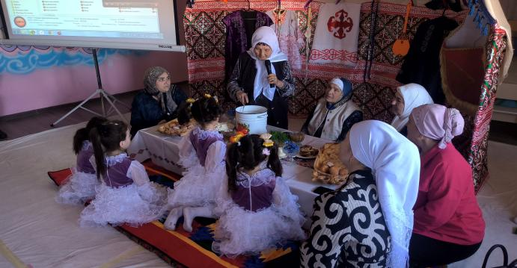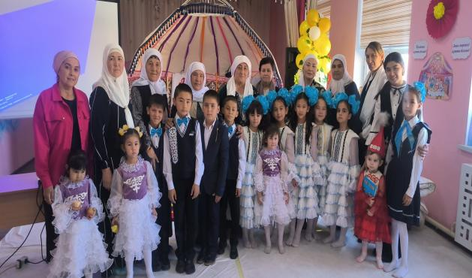

Ұлы тұлғалармен кездесу барысынан

Көркем еңбек пәнінің мұғалімдері «Ұлттық қолөнер – ұрпаққа аманат» оқушы шығармашылығынан көрме ұйымдастырып, оқушылардың шығармашылығын арттыруға ықпал жасады.
4. Отбасы тәрбиесі
Мақсаты Бала тұлғасын қалыптастыруда ата-аналардың ағарту жұмысын, психологиялық-педагогикалық құзыреттіліктерін күшейтуге, бала тәрбиесі үшін олардың жауапкершілігін арттыруға ықпал ету.
«Отбасы – қоғамның алтын діңгегі» тақырыбында өткен ата-аналар жиналысында ата-аналарға бала тәрбиесіне қатты назар аудару, мектеппен тығыз байланыста болу жайы айтылды.
Мектеп пен отбасының өзара байланысын, қарым-қатынасын нығайту,Отбасының қарым-қатынасындағы сенімділікті және сыйластықты қалыптастыру, бала тәрбиесінде әкенiң рөлі ерекше екендігін түсіндіру, «Отбасы - мектеп» жобасы аясында әкелер мектебінің жұмысын жандандыру мақсатында «Аталар сөзі» тақырыбында әкелер конференциясы болып өтті. Конференцияға 3,4 сынып оқушылары, әкелері, ағалары, мектеп директоры, психологтар, ұстаздар қатысты.
Конференция мектеп директорының отбасындағы әке тәрбиесінің алатын орны жайындағы алғашқы сөзімен ашылды.
Әкенің бала өміріндегі рөлі зор. Жастайынан баланы еңбекке баулу – анаға қарағанда, әкенің рөлі зор. Тіпті мамандық таңдауда да, әсіресе ер балалар әкенің ақыл-кеңесіне құлақ түре отырып, өз болашақ мамандығын айқындайды. Психолог мамандар әкелермен «Өз балаңды тани біл» тренинг ойынын өткізді.
«Жақсыдан жаман туады, бір аяқ асқа алғысыз. Жаманнан жақсы туады, адам айтса нанғысыз» дейді халқымыз. Әр шаңырақта әкенің орны ерекше. Әке – отбасының асыраушысы, отбасы мүшелерінің тірегі, қамқоршысы. Әкенің мінез-құлқы, өзгелермен қарым-қатынасы, өнері мен білімі баланың көз алдындағы үлгі, өнеге алатын, оған қарап өсетін нысанасы. Отбасының пейіл -береке, ынтымағы үшін отағасының әділ, ұстамды болуы орасан маңызға ие. Оның тәрбиелік рөлі де зор. Ер бала әкесімен сырлас, жолдас, дос. Ол әрқашан бір әрекет жасау үшін әуелі әкесімен сырласады. Ер баланың өсіп, жетіліп, өз алдына жеке тұлға болып қалыптасуына, қоғамдағы өз орнын дұрыс табуына әкенің атқарар еңбегі ерекше. Отбасының ұйытқысы, берекесі, мейір -шапағат көзі – әке.
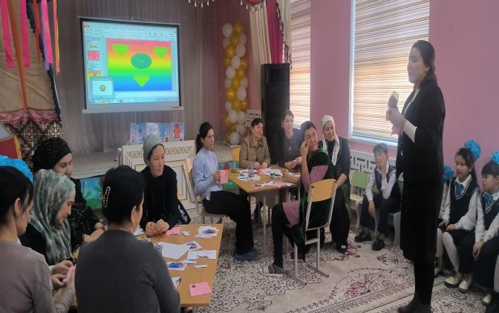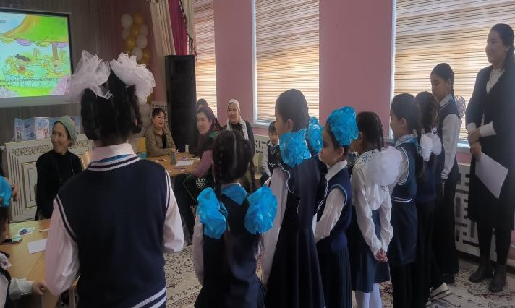бұӘкенің рөлі бала-шағаның әкеге, анаға деген сүйіспеншілігімен, қамқорлығымен, ана жанын қас-қабағынан, жанарынан танығыштықпен нығая биіктей беретінін бүгінгі конференция арқылы әкелер «отбасының тұтқасы, тәрбиесі» өздерінен бастау алатынын түсінді.

5. Еңбек, экономикалық және экологиялық тәрбие
Мақсаты Кәсіби өзін-өзі анықтауға саналы көзқарасты қалыптастыру, экономикалық ойлауды және тұлғаның экологиялық мәдениетін дамыту.
Ерте жастан экологиялық мәдениет жобасы аясында: «Табиғатты таза ұстау – адамзаттың борышы» сенбілік жұмыстары ұйымдастырылып, оқушының өз сыныбы, өзі отырған парталарына тазалық жұмыстарын жүргізуге ықпал жасалып, әңгімеленді. «Ең жасыл кабинет» байқаулары барысында әр сыныпта отырғызылған гүлдерді көбейту барысында жұмыстар жүргізілді.
Қазақ халқы қашан да еңбекке аса үлкен мән беріп, бала тәрбиесінде де еңбекқорлықты маңызды санаған. «Еңбек - елдің мұраты» жобасы аясында: «Еңбекпен тапқан нан тәтті» барлық сыныптарда әңгіме өткізілді. Әңгіме барысында еңбек ету адамды адам ететінін жағдайы қозғалды.
6. Көп мәдениетті және көркем-эстетикалық тәрбие
Мақсаты Әрбір тұлғаның зияткерлік мүмкіндіктерін, көшбасшылық қасиеттерін және дарындылығын дамытуды қамтамасыз ететін уәждемелік кеңістік
қалыптастыру, оның ақпараттық мәдениетін қалыптастыруға ықпал ету
Оқушыларға көркемдік эстетикалық тәрбие беру мақсатында барлық сыныптарда әңгімелер жүргізіліп, таза, әдемі жүру жайлы әңгіме қозғалды.
«Достығымыз жарасқан елміз», «Дос болайық бәріміз» тақырыбында өткізілген тәрбие сағатында оқушыларға дос, достық туралы әңгімелей отырып, олардың достық қарым-қатынасын жақсы, бір-бірімен тату болуы жайлы толығымен түсіндірілді. Оқушылардың ақыл – ой өрісін жан – жақты дамыту, ана тілін сүюге адамгершілік қасиеттерін қалыптастыру, бабалардан қалған ұлағатты ғибрат сөздерді түсіндіріп, содан үлгі-өнеге алуға баулу, Қазақстан патриотизміне қалыптастыру мақсатында «Бүгінгі білім – ертеңгі болашақ» дөңгелек үстел ұйымдастырылып, тақырып аясында кеңінен әңгіме қозғалды, оқушылар өз ойларын, пікірлерін еркін айта білді.
7. Дене тәрбиесі, салауатты өмір салты
Мақсаты Салауатты өмір салты дағдыларын тиімді меңгеру, дене дамуы мен психологиялық денсаулықты сақтау, денсаулыққа зиян келтіретін факторларды анықтау біліктілігін қалыптастыру үшін кеңістік орнату.
Оқушылар арасында салауатты өмір салтын қалыптастыру мақсатында «Спорт – өмір көркі» спорттық эстафеталық ойындарұйымдастырылды оқушылар белсене қатысты.
«Денсаулық –зор байлық» тақырыбында ұйымдастырылған апталық барысында дене тәрбиесі пәні мұғалімі Б. Вапаев оқушылар арасында асық ату, шашка, шахмат командалық сайыстар ұйымдастырып, жеңіске жеткен командаларды марапаттады. 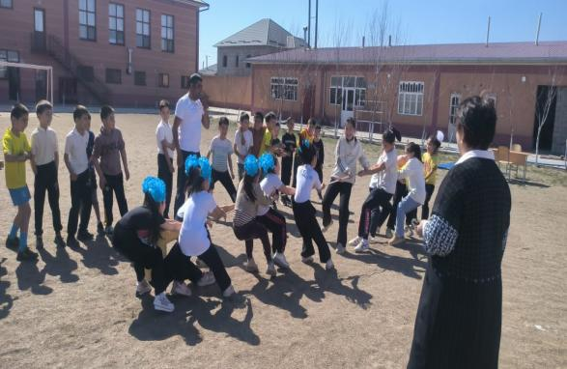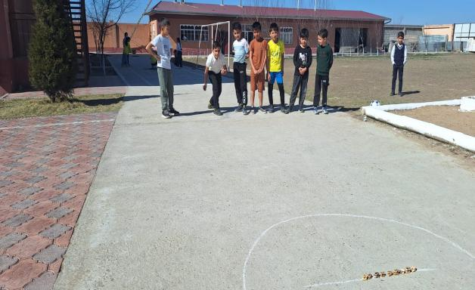

Мектеп медбикесі С. Куранбаева «Жеке бас гигиенасын сақтау дегенді қалай түсінеміз?» тақырыбында әңгімелер жүргізіп, түрлі жұқпалы аурулардың алдын алу үшін таза жүру керектігі, әсіресе жеке бастық гигиенаны сақтау жөн екендігі оқушыларға түсіндірілді.
«Мен және менің отбасым» тақырыбында мектеп психологы У. Атажанова мен 4 сынып жетекшісі Ю. Бабанова спорттық ойындардан сайыс, спорттық эстафета ұйымдастырылып, оқушылардың спортқа деген қызығушылығын арттырды.
2024-2025 оқу жылында барлық сыныптарға бекітілген сынып жетекшілерге мектеп директорының бұйрығы шығарылған.

Сынып жетекшілер жайлы мәлімет

2024-2025 оқу жылында барлық сыныптарға бекітілген сынып жетекшілерге мектеп директорының бұйрығы шығарылған.
Сынып жетекшілер жайлы мәлімет
№ | Сынып жетекшілердің  аты -жөні | Туған жылы | Негізгі маман-дығы | сыныбы
1 | Аззамова Сурая | 1994 | Баст сын. | 1 а
2 | Зиайнитдинова Рахима | 1999 | Баст сын. | 2 а
3 | Шахмудинова Манат | 1983 | Баст сын. | 3 а
4 | Бабанова Юлдуз | 2000 | Баст сын. | 4 а

Сынып жетекшілердің екі жылғы мәліметі
 | 2022-2023 | 2023-2024 | 2024-2025
Сынып саны | 2 | 3 | 4

Мектебімізде екі жылғы оқушылар санының көрсеткіші
№ | 2023-2024 оқу жылы |  | 2024-2025 оқу жылы
 | Оқушы 60 |  | Оқушы 72
 | Ұл бала | қыз бала | ұл бала | қыз бала
 | 36 | 24 | 40 | 32

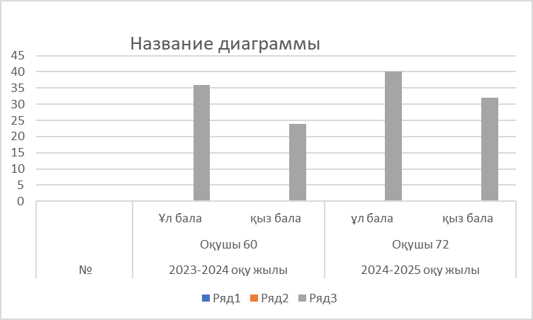

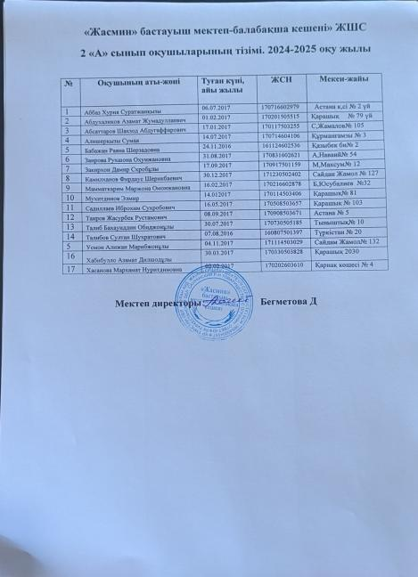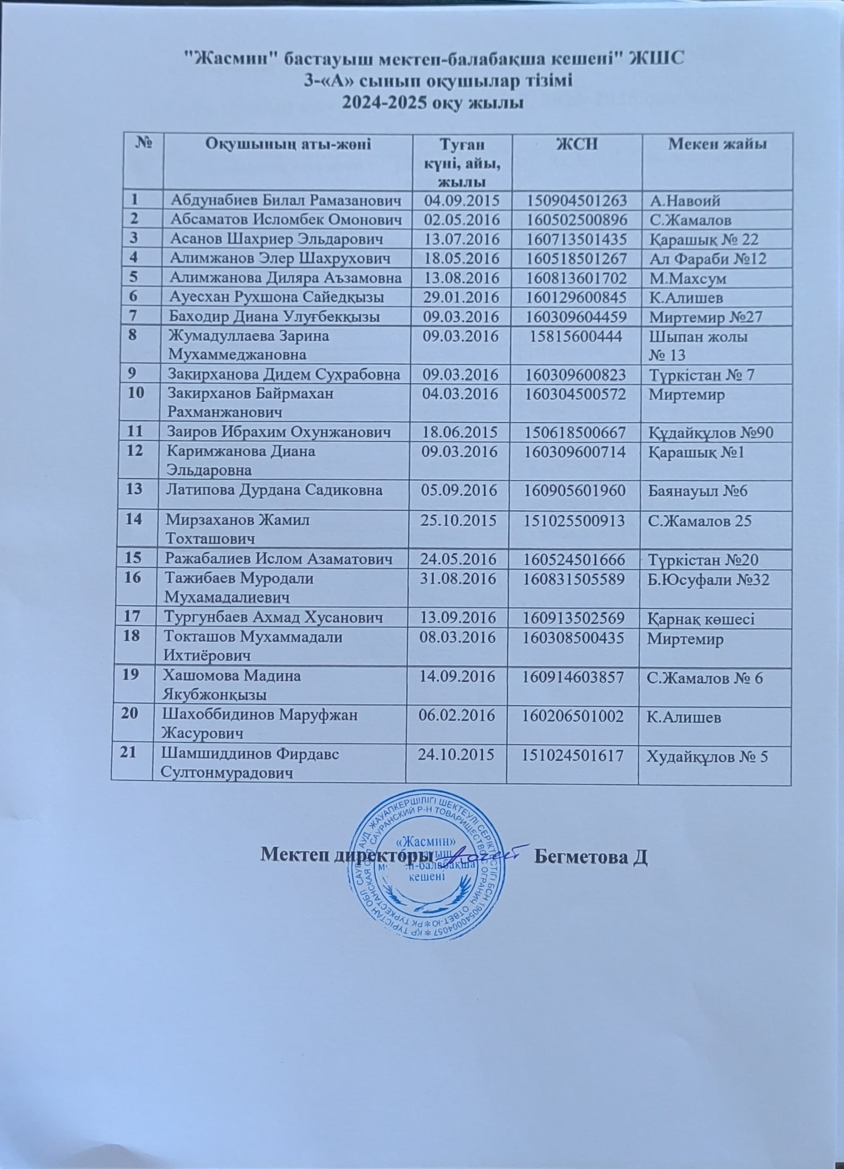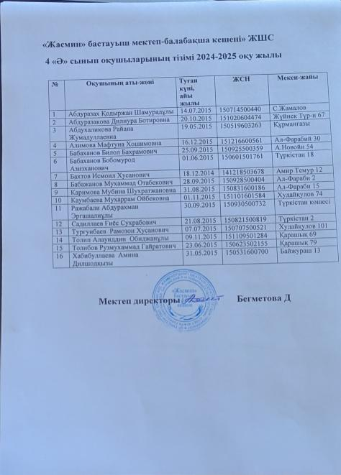
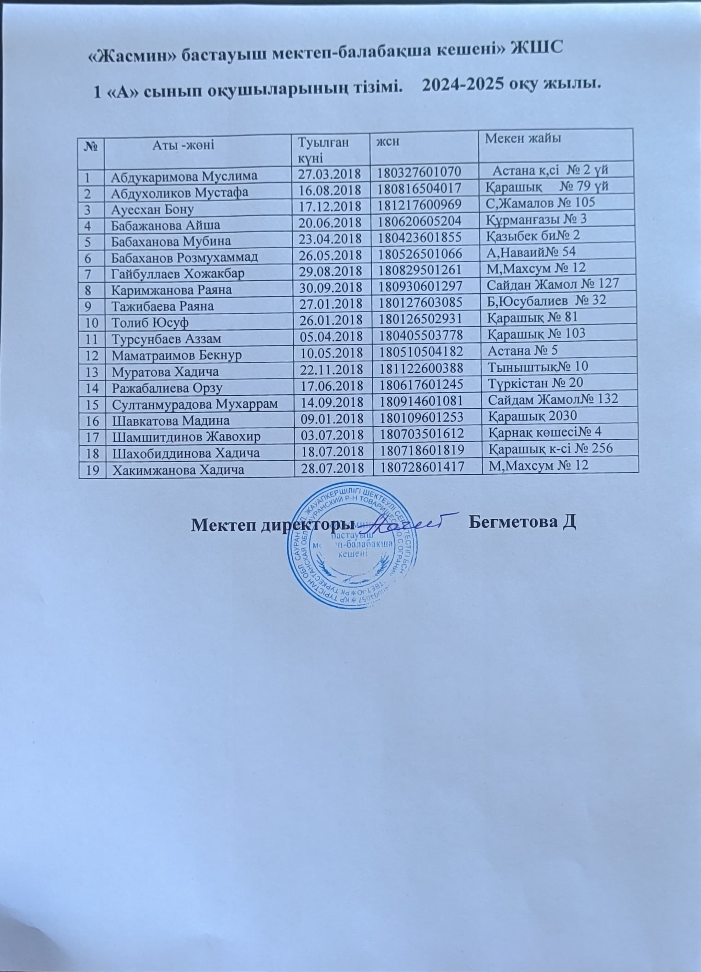

5. Мектеп оқушыларының рухани-адамгершілік азаматтық-патриоттық,
көркемдік-эстетикалық және дене тәрбиесін іске асыруда, сабақтан тыс
уақыттарын ұйымдастыру бойынша жұмыстары

Кәмелетке толмаған оқылар мен жасөспірімдер арасында құқықбұзушылықтың
алдын алу және оны болдырмау мақсатында жүргізілген
жұмыстарға талдау

№ | Мазмұны | 2023-2024 | 2024-2025
1 | ҚІІБ-не есепте тұратын бала саны | -
2 | Мектепішілік есепте тұратын бала саны
3 | Ата-аналарынан бөлек тұратын бала саны (туыстарының үйінде) | - | -
4 | Өгей әкесімен тұратын оқушы саны | - | -
5 | Заңға тартылған бала саны | - | -
6 | Арнаулы мектеп интернатында оқитын бала саны | - | -
7 | Өзге дінді ұстанатын оқушылар | - | -
8 | Бақылаусыз, қараусыз қалған бала саны | - | -
9 | Арнайы іздеудегі бала саны | - | -
Құқықтық тәрбие – құқықтық жігер

Оқушылар мен жасөспірімдер арасында құқықбұзушылықтың алдын алу мақсатында жұмыстар мектеп атан-аналарымен бірлесіп, жүйелі жұмыс жүргізіледі. кәмелетке толмаған балалардың кешкі сағат 22.00-ден кейін ата-аналарынсыз жүрмеуі, әсіресе, ойын-сауық орындарына бармауы, сабақтан себепсіз қалмау, мектепке формаман келу т.б. жайлы оқушылар мен ата-аналарына түсіндірме жұмыстары жүргізілген. Сынып 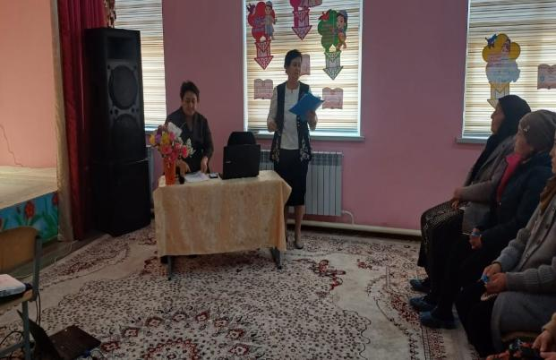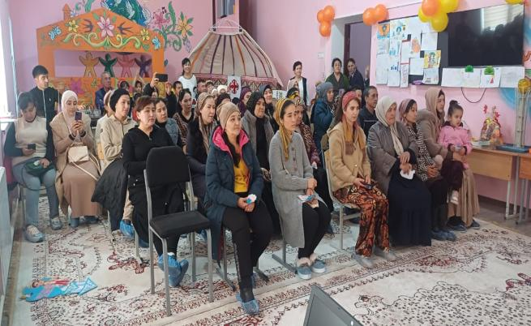
Сынып жетекшілермен «Біз заңды білеміз бе?», «Тәртіпке бас иген құл болмайды», «Біз тәртіпсіздікке қарсымыз», «Заңды білу- заман талабы» т.б. тақырыптарда жиналыс семинар мен тәрбие сағаттарын өтіп, оқушыларға тәртіп пен тәрбие жайлы мағлұматтар беріп, Кітапханада Заң және құқық аясында мәліметтерден кітап бұрышын ұйымдастырып, оқушылардың кітап алып оқуына ықпал жасайды. Балалардың құқықтарын бұзу фактілерін анықтау,балалардың қадағалаусыз және панасыз қалуының алдын алу,балалар еңбегін пайдалану,сондай-ақ «Кәмлетке толмағандар арасындағы құқық бұзушылықтардың профилактикасы және балалардың қадағалаусыз және панасыз қалуының алдын алу туралы»

Педагог-психолог У. Атажанова жеке жұмыстар жүргізіп мінез-құлық динамикасын жасап, темперамент типін анықтау әдісі алынып, оқушыға психологиялық мінездеме жазылған. әлеуметтік жағдайы зерттелген. Педагог-психологтың үнемі қадағалауында, сынып жетекші, қоғамдық жетекшісі күнделікті өз назарында ұстайды. Қазіргі таңда баланың тәртібі, сабағы жақсы, сабақтан қалмайды.
Оқушылар мен жасөспірімдер арасында құқықбұзушылықты болдырмау және оның алдын алу мақсатында іс-шара түзіліп, оқушыларға кешке жүрмеу, суық қару, басқа да артық заттар ұстамау т.б. жайлы кездесу, тәрбие сағаттары, түсіндірме жұмыстары жүргізілген. Ата-аналар жиналысында құқықбұзушылықты болдырмау мақсатында баланы қараусыз қалдырмау, кешке жүргізбеу жайында айтылып, хаттамасы жазылған.
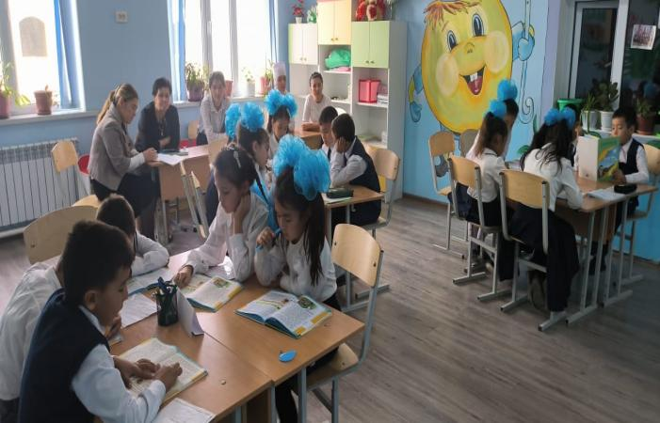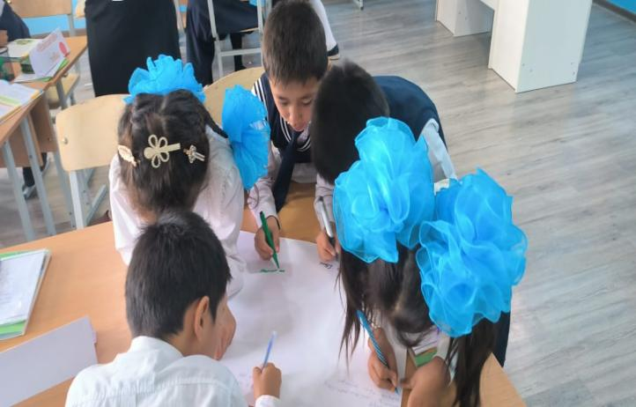

Үйірме қатысатын оқушылар жайлы

Оқу жылы | Жалпы оқушы саны жылдың басы | Үйірмеге қамтылған оқушы саны | Мектептен тыс ақысыз үйірмеге қамтылған оқушы саны | Мектептен тыс спорттық ақысыз үйірмеге қамтылған оқушы саны | Мектепішілік ақысыз үйірмеге қамтылған оқушы саны
2023-2024 | 60 | 45 | 45 |  | 45
2024-2025 | 72 | 50 | 50 |  | 50
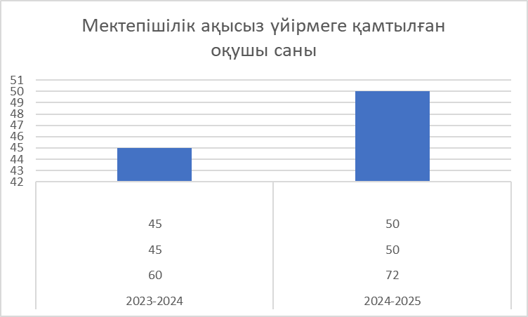

Оқушының бос уақытын тиімді пайдалану мақсатында мектебімізде жүргізілетін ақысыз үйірме жұмыстарына талдау жұмысы
Оқу жылы | 2023-2024 | 2024-2025
Жалпы үйірме саны | 2 | 4
Қатысатын оқушы саны | 45 | 50
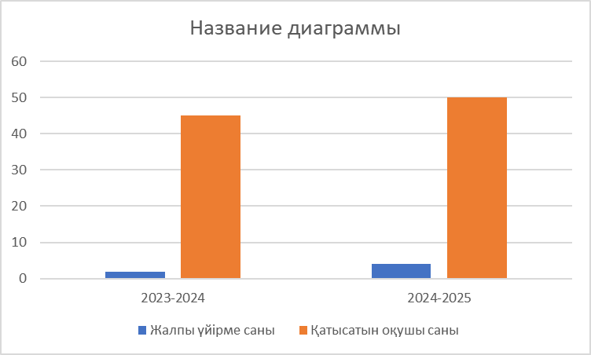

Дене тәрбиесін іске асыру мақсатында жеткен жетістіктердің 2 жылдық талдауы
Оқу жылы | Мектептің жетістіктері
2023-2024 | 21
2024-2025 | 10
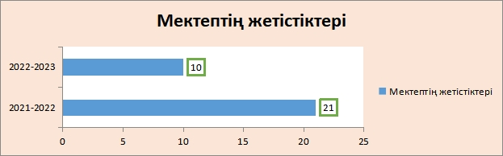
Оқушылардың рухани-байлығын дамыту мақсатында тәрбие саласы бойынша барлық сыныптарда әр аптада кесте бойынша тәрбие сағаттары өткізіліп тұрады. Аудандық, қалалық іс-шаралар мен сайыстар, байқауларға оқушыларымыз қатысып, жүлделі орындар иеленіп келеді.
Мектебімізде жыл сайын тамыз айында «Мектепке жол» республикалық акция ұйымдастырылады.
2023-2024 оқу жыл тамыз айында дәстүрлі Республикалық «Мектепке жол» акциясы Кентау қалалық адами әлеуетті дамыту бөлімі ұйымдастырды. Жалпыға міндетті білім қорынан бөлінеттін қаражатқа мектептегі аз қамтылған, көп балалы отбасы және атаулы әлеуметтік көмек алатын отбасы балаларына 25 оқушыға мектеп формасы, сумка, кеңсе тауарлары берілді қолдау көрсетілді.
Қазақстан Республикасы Оқу-ағарту министрлігінің (бұдан әрі –министрлік) 2022 жылғы 20 шілдедегі №6-15-2/3135-И жаты, Түркістан облысы адами әлеуетті дамыту басқармасының 2022 жылғы 21 шілдедегі №27/08-07/3344 хатына сәйкес және Сауран ауданының адами әлеуетті дамыту бөлімінің 2022 жылғы 29 маусымдағы №01-18/422 санды хаты негізінде мектеп директорының «Мектепке жол » акциясын өткізу туралы № 62 бұйрығы шығарылды. 2022 оқу жылының 1.08-30.09 күндері аралығында жыл сайынғы өтілетін «Мектепке жол» акциясы ұйымдастырылды.
Бұл акцияның мақсаты-әлеуметтік көмек алуға құқығы бар аз қамтылған, көп балалы, тұрмысы қолайсыз отбасы балаларына, жартылай жетім балалар мен ата-анасының қамқорлығынсыз қалған балаларға және оқумен қамтылған мектеп жасындағы балаларды анықтау және есепке алу, сондай-ақ әлеуметтік себептер (киімдерінің, аяқ киімдерінің, мектеп құралдарының жоқтығы) бойынша балалардың мектепке бармауының алдын алу. Акция барысында айлық жұмыс жоспары құрылып, бекітілді. Жоспар негізінде бекітілген мөлтек бойынша 0-18 жас аралығындағы балалар тізімі анықталды. Рейдтік іс шаралар ұйымдастырылып, тұрмысы қолайсыз отбасылардың үйлері араланды. Акция кезінде демеушілер тарапынан киім-кешек,ақшалай қаржы жиналып, көмекке мұқтаж оқушыларға көмек көрсетілді.Мектебіміздің тұл жетім, жартылай жетім, АСП алатын 5 отбасынан 13 оқушыға «Жалпыға міндетті бірдей білім беру қоры » есебінен мектеп формасы және оқу құралдарын алу үшін әрбір балаға 37389 теңгеден қаржылай көмек көрсетілді.
Демеуші мектебіміздің құрылтайшысы тарапынан 5 оқушыға, аз қамтылған, көп балалы отбасынан шыққан мектеп формасы және оқу құралдары алып берілді.
2024 -2025 оқу жылына 1 сыныпқа келген 25 оқушыға сумка, кітап және оқу құралдарымен қамтылды. Ата-аналар ауыл әкіміне өз қуаныштарын жеткізіп, алғыстарын айтып ризашылықтарын білдірді.Акция барысында мектеп әкімшілігі тарапынан көп балалы , аз қамтылған 2 оқушыға мектеп формасы,сумка оқу құралдары берілді.
1-қыркүйек «Білім күні» салтанатты жиынға арнайы шақырылған ауылымыздың ақсақалдары мен ата-аналар комитетінің төрағасы, білім күнімен құттықтап «Мектепке жол» акциясына демеушілік жасаған жеке кәсіпкерлерге алғыс білдірді. Мектеп басшылығынан алғыс хаттар табысталды.

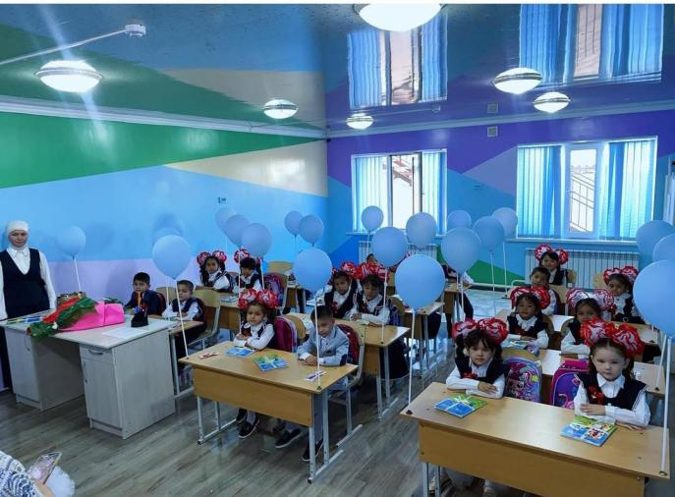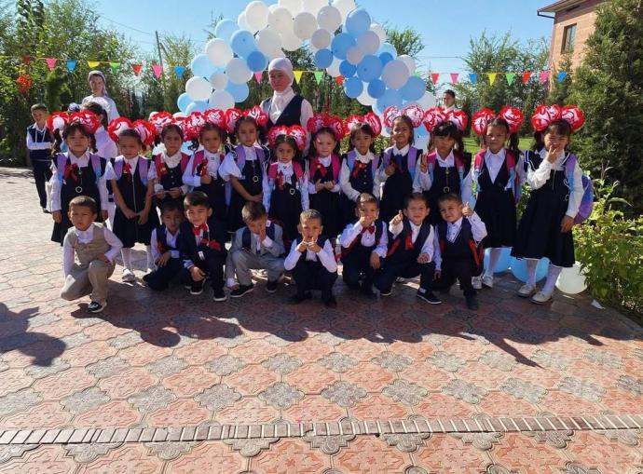

Оқушының дұрыс тамақтануы – оның күнделікті өмірінің ажырамас бөлігіне айналуы тиіс. Дұрыс әрі жақсы тамақтанатын оқушылардың денсаулығы мықты әрі сабақ үлгерімі де жоғары болатыны анық. Осы орайда жаңа оқу жылының басталуына орай ауданымыздың «Сауран» жалпы орта мектебінде жалпы білім беретін мектептердегі білім алушылар мен тәрбиеленушілердің жекелеген санаттарына тегін және жеңілдетілген тамақтандыруды ұсыну мақсатында мектеп асханасы жұмыс жасайды.
Жалпыға міндетті білім беру қорының есебінен бір мезгіл ыстық тамақ беру мақсатында, жанұя жағдайы төмен отбасы балаларына анықталған тізім бойынша 60 оқушы қамтылды, оның ішінде 5 аз қамтамасыз етілген, 46 көп балалы отбасы оқушылары,9 АСП алатын оқушы ыстық тамақпен қамтылған. Бірінші аусымда 32 оқушы,екінші аусымда 28 оқушы тамақ ішеді. Ыстық тамақ ішетін оқушылардың бір күндік ас мәзірі жас ерекшіліктеріне қарай 6-10жас 501,76 теңгеден теңге бөлінген. Асхананың тамақ ішетін орындары 60 оқушыға арналған. Бірінші аусымда және екінші аусымда кезекшілік кестесі жасалынып бекітілген. Айлық, апталық, күндік ас мәзірі шығарылып, мектеп басшысымен бекітіліп ілініп отырады. Күнделікті тамаққа тапысырыс беріліп сонымен тамақ дайындалады. Асханада барлық санитарлық-гигиеналық талаптар сақталған. Нақтырақ айтсақ, асханаға арнайы санитарлық нормаларды сақтау туралы және түсіндірме жұмыстары жүргізілген.
Оқушылардың уақытылы тамақтануы және күнделікті берілетін тамақтың сапасы, құрамы, температурасы әлеуметтік педагог пен мектеп мейірбекесі, мектеп әкімшілігінен құрылған бракераж комиссия бақылап, тексеріп отырды. Ай сайын мектеп асхансына бекітілген бракераж комиссия мүшелері ай бойына тамққа кірген оқушыларды, асхана тазалығын, тамақтың сапасын, ыдыстардың түгелдігін сынбағанын, тамақтың уақытылы берілуі жайында кемшіліктер болса айтылып АКТ түзіліп хаттама жазылады. Әсіресе, оқушылардың денсаулығына қауіпті асты болдырмау мен уланудың алдын алу үшін мектептің әлеуметтік педагогы мен мейірбекесі күнделікті мәзірден сынама жүргізеді. Асханамыз өте таза әрі кең.
Оқу жылы | Ыстық тамақпен қамтылған оқушылар саны | Демеушілер есебінен ыстық тамақпен қамтылған оқушылар саны | Тегін тасымалмен қамтылған оқушылар саны
2023-2024 | 68 | 68
2024-2025 | 72 | 72 | 0

Бүгінгі күні өскелең ұрпақты тәрбиелеу мәселесі өзекті мәселелердің бірі болып отыр. Қәзір қоғамымыз әлеуметтік-рухани дағдарысты басынан кешіруде. Қазақстан 1989 жылы БҰҰ қабылдаған «Бала құқығы туралы конвенцияны» мақұлдады. Конвенция мазмұнында негізгі 4 талап қояды, баланың өмір сүру құқығы, баланы қорғау, дамуына жағдай жасау, қоғамдық өмірге белсене араласу құқын құрметтеу. Негізгі басымдық баланы қайсыбір себептері болмасын кемсітпеу. Конвенция әлеуметтік қорғалмаған балалар тобына, жетімдерге,ата-анасының қамқорлығынсыз қалғандар, мүгедектерге, құқық бұзушыларға ерекше көңіл бөледі.
Әлеуметтік педагогика – ортаның, қоғамның, тәрбиеге, әлеуметтенуге әсер ету факторын зерттейтін педагогиканың бір саласы.
Әлеуметтік педагогтың мақсаты –оқушыларға әлеуметтік көмек ұйымдастыру, тек көмек күтуші емес проблеманы шешу үшін өздігінен жол табуына көмектесу, рухани жан дүниесін танып білу, қатарға қосу жұмыстарын ұйымдастыру.
Отбасы. Бала. Мектеп.
Бір-бірінен ажырағысыз үш ұғым.
Отбасы бар жерде бала бар,
Бала бар жерде мектеп бар.
Биылғы 2024-2025 оқу жылында мектебіміздегі оқушыларымыздың әлеуметтік жағдайына келер болсақ.
№ | Оқушылардың әлеуметтік мәртебесі | Саны
№ | Оқушылардың әлеуметтік мәртебесі | 2023-2024 | 2024-2025
1 | Оқушылардың жалпы саны | 60 | 72
2 | Ұл бала | 36 | 40
3 | Қыз бала | 24 | 32
4 | Жартылай жетім балалар
5 | Әкесі қайтыс болғаны
6 | Анасы қайтыс болғаны
7 | Әлеуметтік көмек алатын оқушылар саны | 5 | 5
8 | Көп балалы отбасынан шыққан оқушылар саны | 35 | 40
9 | Аз қамтылған отбасынан шыққан | 25 | 32
10 | «Д» есепте тұратын оқушылар
11 | Ерекше оқытуды қажет ететін  оқушылар
12 | Ата-анасының қамқорлығынсыз қалған оқушылар | - | -
13 | Ыстық тамақ ішетін оқушылар | 60 | 72

2023-2024 жылдар арасындағы тәрбие жетістіктеріне қысқаша талдау жұмысы
Қалалық сайыстар, іс-шаралар нәтижелері
2023-2024 оқу жылы

№ | Сайысқа қатысқан  оқушының аты-жөні | Күні | Қалалық  сайыстың түрі | Нәтижесі
1 | Муродуллаева Мадина | 2023 | Бастау | 2 орын
2 | Каумбаева Мухаррам | 2024 | Алтын сақа | 2 орын
3 | Хабибулла Амина | 2024 | Сауат пен стиль | Алғыс хат

Республикалық сайыстар, іс-шалар нәтижелері.
2024-2025 оқу жылы

№ | Сайысқа қатысқан  оқушының аты-жөні | сыныбы | Қалалық  сайыстың түрі | Нәтижесі
1 | Закирхон Дамир | 2 А | Республкалық Самұрық | 2 орын
2 | Хабибулла Азамат | 2 А | Алтын ұрпақ | 3 орын
3 | Абдухаликов Азамат | 2 А | Алтын ұрпақ | 3 орын
4 | Аббаз Хурия | 2 А | Алтын ұрпақ | 3 орын
5 | Ражабалиева Орзу | 1 А | «Самұрық» математикалық зияткерлік олимпиядасы | I орын № 216804
 | Толиб Юсуф | 1 А | «Самұрық» математикалық зияткерлік олимпиядасы | 2 орын
 | Ғайбуллаев Ходжакбар | 1А | «Самұрық» математикалық зияткерлік олимпиядасы | 2 орын
 | Шахабаддинова | 1 А | «Самұрық» математикалық зияткерлік олимпиядасы | 1 орын
 | Хакимжанова Хадича | 1 А | «Самұрық» математикалық зияткерлік олимпиядасы | 2 орын
 | Муратова Хадича | 1 А | «Самұрық» математикалық зияткерлік олимпиядасы | 1 Орын
 | Тажибаева Раяна | 1 А | «Самұрық» математикалық зияткерлік олимпиядасы | 1 орын
 | Каримжанова Раяна | 1 А | «Самұрық» математикалық зияткерлік олимпиядасы | 1 орын
 | Султанмурадова М | 1 А | «Самұрық» математикалық зияткерлік олимпиядасы | 1 орын
 | Абдухаликов Мустафа | 1 А | «Самұрық» математикалық зияткерлік олимпиядасы | 1 орын
 | Бабаханова Мубина | 1 А | «Самұрық» математикалық зияткерлік олимпиядасы | 1 орын
 | Шаукатова Мадина | 1 А | «Самұрық» математикалық зияткерлік олимпиядасы | 2 орын
 | Шамшитдинов Жавахир | 1 А | «Самұрық» математикалық зияткерлік олимпиядасы | 2 орын
 | Мамараимов Бекнур | 1 А | «Самұрық» математикалық зияткерлік олимпиядасы | 2 орын
 | Турғунбаев Рамозон | 4 Ә | Іляс оқулары | 1 орын
 | Каумбаева Мухаррам | 4 Ә | Іляс оқулары | 1 орын
 | Каумбаева Мухаррам | 4 Ә | Мұқағали оқулары | 1 орын
 | Турғунбаев Рамозон | 4 Ә | Мұқағали оқулары | 1 орын
 | Хабибулла Амина | 4 Ә | Мұқағали оқулары | 1 орын
 | Бахтов Исмоил | 4 Ә | Мұқағали оқулары | 1 орын
 | Алимова Мафтуна | 4 Ә | Мұқағали оқулары | 1 орын
 | Абухаликова Райана | 4 Ә | Мұқағали оқулары | 1 орын
 | Абдуразах Қодыржан | 4 Ә | Алтын ұрпақ | 1 орын
 | Абдуразакова Дилнура | 4 Ә | Алтын ұрпақ | Алғыс хат
 | Абдухаликова Райана | 4 Ә | Алтын ұрпақ | 3 орын
 | Алимова Мафтуна | 4 Ә | Алтын ұрпақ | 3 орын
 | Бабаханов Билол | 4 Ә | Алтын ұрпақ | Алғыс хат
 | Бабаханов Бобомурод | 4 Ә | Алтын ұрпақ | 3 орын
 | Бахтов Исмоил | 4 Ә | Алтын ұрпақ | Алғыс хат
 | Бабажанов Мухаммад | 4 Ә | Алтын ұрпақ | 3 орын
 | Каримова Мубина | 4 Ә | Алтын ұрпақ | Алғыс хат
 | Каумбаева Мухаррам | 4 Ә | Алтын ұрпақ | Алғыс хат
 | Ражабали Абдурахман | 4 Ә | Алтын ұрпақ | Алғыс хат
 | Садиллаев Ғиёс | 4 Ә | Алтын ұрпақ | Алғыс хат
 | Турғунбаев Рамозон | 4 Ә | Алтын ұрпақ | Алғыс хат
 | Толип Алауиддин | 4 Ә | Алтын ұрпақ | Алғыс хат
 | Толибов Рузмухаммад | 4 Ә | Алтын ұрпақ | Алғыс хат
 | Хабибуллаева Амина | 4 Ә | Алтын ұрпақ | Алғыс хат
 | Шохобиддинов Маруфжон | 3 А | «Самұрық» математикалық зияткерлік олимпиадасы | 1 орын
 | Асанов шахриер | 3 А | Абай оқулар | 1 орын
 | Алимханов Элер | 3 А | Абай оқулар | 1 орын
 | Баходир Диана | 3 А | Абай оқулар | 1 орын
 | Закирхан Дидем | 3 А | Абай оқулар | 1 орын

Қыз тәрбиесі –болашақ ұлт тәрбиесі
Мектепте оқушы қыздармен жүргізілетін жұмыстарға іс-шара жоспары жасалынған. Ерте жүктіліктің алдын алу мақсатында түсіндірме жұмыстары жүргізіліп, гинеколог мамандармен кездесу өткізілді.
№ | Жүргізілген жұмыстар | Жұмыстар жайы
№ | Жүргізілген жұмыстар | 2023-2024 | 2024-2025
1 | «Бұрымды қыз» қыздар жиналысы | 6 | 6
2 | Ерте жүктіліктің алдын алу шаралары | 2 | 2
3 | Жеке бас гигиенасы жайлы әңгімелер, гинеколог-мамандармен кездесу, ерте жүктіліктің зияны | 2 | 2
4 | «Қыз тәрбиесі- анадан»  қыздар жиналысы | 2 | 3
5 | «Әке көрген оқ жонар, шеше көрген тон пішер»  Әңгіме, тренинг | 1 | 2
6 | «Иманды қыз, аяулы ана» Жасөспірім қыздарға имандылық, жыныстық тәрбие жайлы әңгімелер | 1 | 1
7 | «Қыз тәрбиесі – болашақ ұлт намысы» Қыздар жиналысы | 2 | 2
8 | Қыз бала тәрбиесі жайлы бейнероликтер көрсету, қыздар жиналысы. | 3 | 3

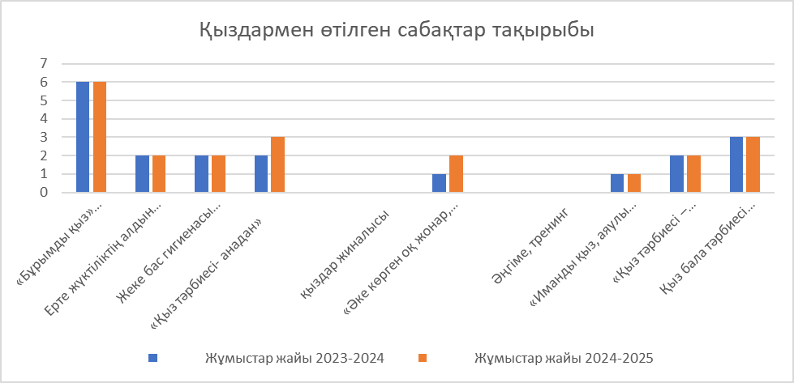

Қыз тәрбиесі –болашақ ұлт тәрбиесі
Мектепте оқушы қыздармен жүргізілетін жұмыстарға арнайы бұйрық шығарылып, іс-шара жоспары жасалынған.
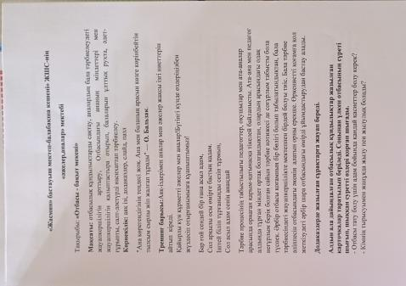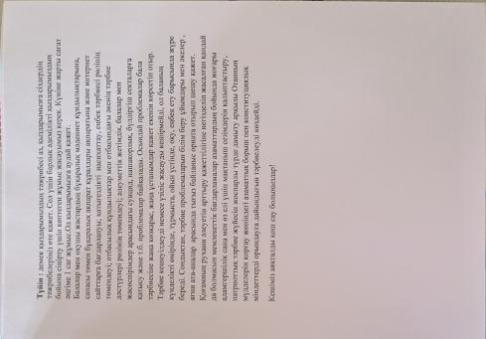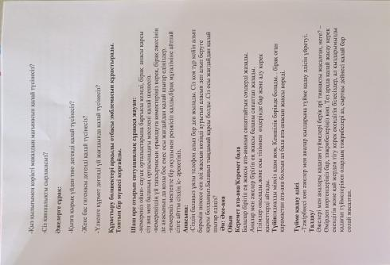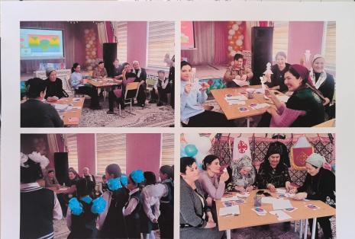

Мектеп медбикесі С Куранбаева қыздардың жеке бас гигиенасы, тазалығы ерте жүктіліктің салдары жайлы түсіндірме жұмыстарын жасап, қыздарға медициналық кеңес айтып, таза жүріп, тұру, сырттан кіргенде үнемі қолды жуу, жасөспірімдер мен жастар арасындағы ерте жүктіліктің қауіптілігі, жыныстық жолмен жұғатын инфекциялық аурулар, салауатты өмір салтын ұстануға бейім болу жайлы түсіндіріп отырады.
Тәрбие ісі жөніндегі орынбасары М. Шахмутдинова оқушы қыздардың тәртібі, сыртқы формасы жайл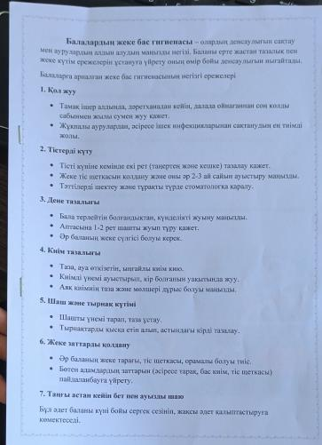ы айтып, мектептегі өзін-өзі басқару ұйымы бойынша жұмыстарды 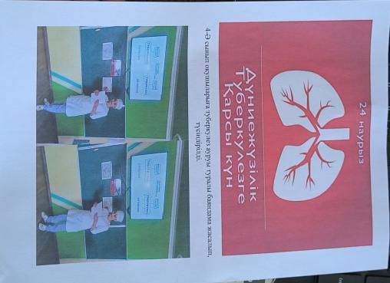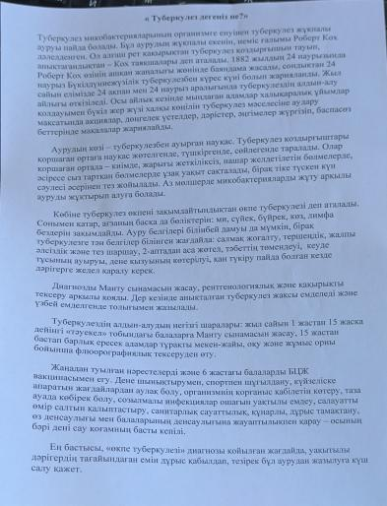 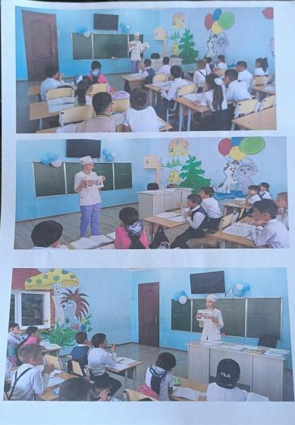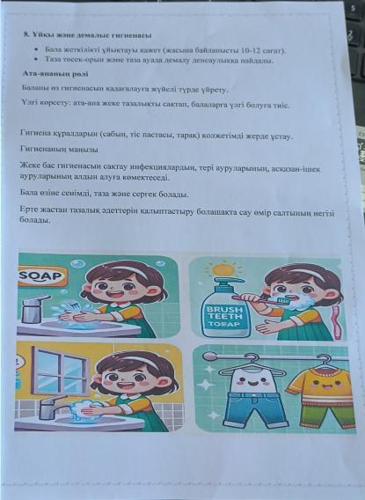
Оқушылардың бос уақытын дұрыс ұйымдастыру, салауатты өмір салтын қалыптастыру, ауызбіршілікке, бірлікке баулу, мектеп белсенділерін басқаларға үлгі етіп, бәсекеге қабілетті, білім және өнерге құштар, елінің тарихын білетін, тілін, дінін, әдет-ғұрпын, салт-санасын қастерлейтін, еңбекқор да салауатты, адами құндылықтар бойына қалыптасқан, әдетті, қайсар тұлғаны, өзін-өзі басқару арқылы қалыптастыру арқылы «Алау» өзін-өзі басқару ұйымының жұмыстары жүйелі жолға қойылған. Мектеп белсенділерін сайлау барысында оқушылар арнайы орнатылған жәшікке өз парақшасын тастау арқылы дауыс беріп, мектеп Президентін сайлады. Өзін-өзі басқару ұйым мүшелері мектептің барлық қоғамдық жұмыстарына белсенді араласып, өткізілетін іс-шаралардың өту барысына толық қатысады.
Өзін-өзі басқару ұйымының ұйымдастыруымен «1 Қазан – қарттар» күні мерекесіне орай ауыл тұғындары, Еңбек ардагерлері Сайдулла ата және Муяссар апаның үйлеріне барып, шаруаларына қолғабыс жасап, еңбек жолындағы тәлім-тәрбиеге толы әңгімерін тыңдап қайтты.
Өзін-өзі басқару мүшелері мұғалімдер күніне орай «Ұлағатты ұстаздар» тақырыбында дублер күнін өткізді. Нағыз мұғалім болудың қыр-сырын түсініп, сабақтарды жүргізудің маңызды екендігін сезіне алды. Күн қорытындысы бойынша дублер болған оқушылар өз пікірлерімен бөлісті және мұғалім болу тек қиын емес, қызықты екен деген ортақ ойға келді. Ұйым мүшелері «Талапты да талантты» интеллектуалды ойын ұйымдастырды. Ойын барысында оқушылар математикалық тапсырмалар мен логикалық тапсырмалардың ерекшеліктерін бағдарлап, мәдени түрде жауап беру ой ұшқырлығы мен шешендік сөйлеуді қоса игерді.
Рухани-адамгершілік және азаматтық-патриоттық тәрбиелеу контекстінде сыбайлас жемқорлыққа қарсы мәдениетті мектеп ортасында қалыптастыру» бағдарламасын іске асыру мақсатында мектепте «Адал ұрпақ» клубы құрылған. Клуб мүшелерінің орындайтын жұмыстарына іс-шарасы жасалып, нақты жұмыстар жүргізіледі. Атап айтсақ, «Адал ұрпақ» ерікті ұйымы мүшелерінің қатысуымен «Жемқорлыққа жол жоқ!» дөңгелек үстелі өтті. Оқушылар «Сыбайлас жемқорлықты жою мүмкін бе?» тақырыбында шағын дебат ұйымдастырып, пікір таластырды. Мектеп оқушылары арасында орын алатын ұрлық үстіндегі сыбайластықты, сабақтан қашу кезіндегі сыныптастар арасындағы сыбайластықты бейнетаспаға түсіріп, шағын бейнеролик жасап, жасаған еңбектерін таныстырды. 4 сынып оқушылары адам бойындағы адалдық, адамгершілік жайында өлең жолдарын оқып, «Жемқорлыққа жол жоқ!» деген өз ұстанымдарын айтты. 3-4 сынып оқушылары қоғамдағы жемқорлықты бимен өрнектеп жеткізе білді. «Адал ұрпақ» бағдарламасы аясында «Адалдық дүкені» жұмысы оқушыларды адалдыққа, жауапкершілікке тәрбиелеу мақсатында жүйелі жұмыс жасап келеді. «Адал ұрпақ» жұмыстарының қорытындысы баспа материалына жарияланды.
«Жас Қыран» ұйымының жұмыстары Оқушылар үйімен тығыз байланыста. Оқушылардың рухани мәдениетін қалыптастыру,өскелең ұрпаққа рухани байлығымызды дәріптеу мақсатында «Ән халықтың ажары» атты қалалық дәстүрлі ұйымдастырылып, мектебімізден қатысқан 4«А» сынып оқушылары жүлделі «ІІ-орынмен» марапатталды.
«Ана -гүл, ана - өмір шуағы» атты мерекелік іс-шара ұйымдастылды. Мақсаты, нәзік жанды аруларымыздың қоғамдағы рөлі, оларға қуаныш сыйлау. Оқушылардың оларға деген ізгі ниеттерін көрсету. Ана жайлы тамаша әндер,өлең шумақтары оқылды. Бітіруші түлектер де ұстазға арнаған өлең сөздерін тарту етті.
Балаларды жергілікті жердің құстарымен таныстырып, оны күтіп-баптауға,аялауға,оларға мейірімділікпен қарауға, құстар туралы білімдерін толықтыру, құстарға деген сүйіспеншілік сезімге, қамқорлық жасауға тәрбиелеу
мақсатында 1-4 сынып оқушылары «Құстар-біздің досымыз» тақырыбында сурет салды.
Тілдік сөздік қорларын молайту.Балаларды табиғат арқылы адамгершілікке тәрбиелеу және экологиялық білімдерін толық ұғымға жетілдіру мақсатында «Ұмытпайық ұлықтайық» тақырыбында челлендж ұйымдастырылды.
Республикалық бірыңғай «Жас Ұлан» және «Жас Қыран» балалар мен жасөспірімдер ұйымына енген оқушылар саны
Оқу жылы | «Жас қыран»
2023-2024 | 16
2024-2025 | 36
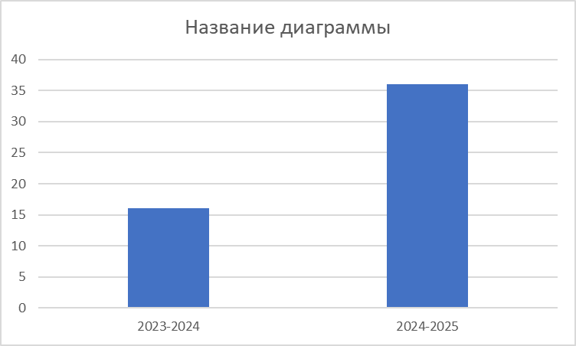

03.12.24 жылы Республикалық бірыңғай «Жас ұлан» және «Жас қыран» балалар мен жасөспірімдер ұйымы қатарына ұлдар мен қыздарды қабылдау салтанатын өткіздім. 3-сыныптар арасынан «Жас қыран» ұйымына 36 оқушы қабылданды.
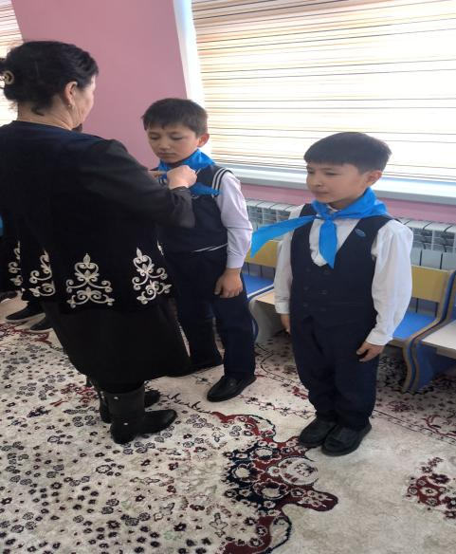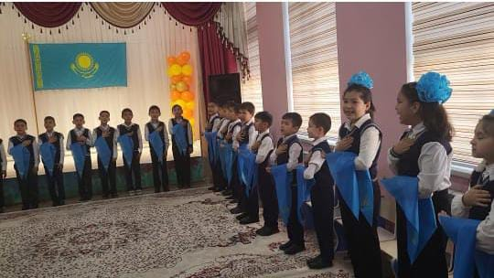
2024-2025 ж «Күз ханшайымы -2024» атты арулар байқауын өткіздім.
Мақсаты: Күз кереметін оқушыларға ұғындыру, қыздардың күзгі сән үлгісі мен күзгі дақылдардан дәмді тағамдар дайындауға және таныстыру. Әдемілікке, инабаттылыққа, үлкенге құрмет, кішіге ізет көрсетуге баулу.
Қатысқандар: 1-4 сынып оқушылары
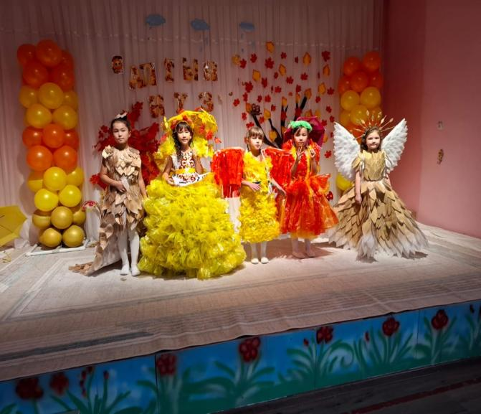
Жас ұрпаққа қоршаған ортадағы түрлі құбылыстарды және күз кереметтілігін нақты айқындап ашуға, табиғатты сүюге,сақтауға үйрету. Инабатты, иманды, іскер, мәдениетті, жеке тұлғаны қалыптастыру.
Ұқыптылыққа, шымыр да, шапшаң ой жүйріктілігіне, талғампаздыққа, таза әдемі болуға тәрбиелеу мақсатында байқауы өткізілді. Сайысқа барлық қыздар белсенді қатысып, нәтижесі төмендегідей болды.
сыныптар арасында жүлделі орын алған оқушылар

Сыбайлас жемқорлықтың алдын алу жұмыстары
Мектепте сыбайлас жемқорлықтың алдын алу мақсатында жасалынған жұмыстар жоспарлы түрде жүргізілді. Сыбайлас жемқорлыққа қарсы күрес туралы Қазақстан Республикасының 1998 жылғы 2 шілдедегі №267 Заңы бойынша жалпы ережелермен мұғалімдер мен кіші қызметкерлер таныстырылып, қол қойдырылды. Жеке тұлғалардың арыздары мен хаттарына арналып қойылған Сенім жәшігі айына бір рет ашылып, акт жасалады, ашқан кезде ешқандай арыз, шағым болған жоқ. Оқушылар арасында сыбайлас жемқорлыққа қарсы мәдениетті қалыптастыру мақсатында әңгімелер, «Сыбайлас жемқорлыққа қарсы мәдениет: білім және тәрбие тақырыбында слайдтар мен бейнероликтер көрсетілді. Мектеп ұстаздарына арнайы жиналыс өткізіліп, сыбайлас жемқорлықты болдырмау мақсатында түсіндіру жұмыстары жүргізілді. «Бәріміз сыбайластыққа қарсымыз!» атты сурет байқауы, «Сыбайластық, жемқорлық неге әкеліп соқтырады?» шығарма жазып, «Сыбайлас жемқорлықтан құтылу жолдары», «Сыбайластық – әлеуметтік зұлымдық», «Парақорлық – балардың арманын ұрлау», «Сыбайлас жемқорлық қоғамдық індет» тақырыптарында тәрбие сағаттары өткізіліп, түсіндірме жұмыстары жүргізілді. «Сыбайлас жемқорлыққа жол жоқ» тақырыбында бірыңғай сабақ өткізілді.
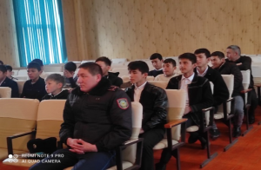
Сыбайлас жемқолыққа қарсы іс-қимыл туралы Заң талабы аясында жемқорлыққа қарсы іс-әрекеттер әр салада жүзеге асырылуда.
Халық парақорлық дертімен жиі бетпе-бет келеді. Сыбайлас жемқорлыққа күресті жеке қарау мүмкін емес. Сондықтан, кез келген ортада пара беру мен пара алудың жолын кесуде қоғам болып белсенділік танытуымыз қажет. Жемқорлық дәрі беріп емдейтін сырқат емес, онымен күресу күрделі мәселе айналасындағы салауатты, таза және сау ортаны шарпып, тыныс тіршілігін тарылтатын, заңсыз әрекеттермен қоғамдық ортаны және мемлекеттік органдардың, ұйымдардың, азаматтардың қызмет етуіне қатер төндіретін қауіпті дертті болдырмаудың тетігі халықтың өзінде. Бұл дерттің алдын алып, қоғамға таралу жолдарын кесіп, оның ұлғаюына жол бермей, қарсы тұруымыз керек екендігі сабақ барысында оқушыларға түсіндірді.
Интербелсенді тақта арқылы оқушыларға бейнеролик көрсетілді.
Оқушылар сабақтан алған ойларын түйіндеп, өздерінің пікірлерін білдірді Оңтүстік Қазақстан облысы білім басқармасының және Қазақстан Республикасының Мемлекеттік қызмет істері және сыбайлас жемқорлыққа қарсы іс-қимыл Агенттігінің Оңтүстік Қазақстан облысы бойынша департаментінің ұйымдастыруымен жастар арасында адалдық, әділдік туралы түсінік беру және сыбайлас жемқорлыққа қарсы мәдениетті қалыптастыру мақсатында берілген нұсқаулықпен таныстыра отырып, заң жүзінде жауапкершілікке жазаға тартылатынын түсіндіріп өтті.
2022-2023 оқу жылы
Мектепте зорлық-зомбылықтың алдын алу мақсатында:
Зорлықтың себебі не болып табылады?.
Кінәлі кім? Зорлық –түбі қолық! Т.б. тақырыптарда тәрбие сағаттары өткізіліп,зорлық көрсету неге көрініс береді, жеткіншектік кезеңдегі зорлық, жеткіншекке зорлық көрсетілсе немесе оның өзі зорлық жасаса, не болатыны жайлы толығымен оқушыларға түсіндірілді.
Барлық сыныптарда ата-аналарға «Отбасы жағдайындағы зорлық-зомбылықтың алдын-алу» тақырыбында түсіндірме жұмыстары жүргізіліп, баланың денсаулығы, дамуы, әлеуметтенуі үшін зорлық-зомбылық ауыр зардап тигізетіні айтылды.

Мектептегі педагог-психологтар барлық оқушыларға темперамент типін анықтау әдістемесін жүргізіп, оқушылармен тығыз байланыста, сенім жәшігі орнатылған, әр аптаның жұма күні ашылып, акт жазылады.
Қыркүйек айында диагностикалық бағыты бойынша оқушылардың психологиялық – әлеуметтік жеке картасын дайындаудан басталды. Сұраныс бойынша жекелеген оқушылардың әлеуметтік жағдайлары зерттеліп, АКТ жасақталды. Мектеп қабырғасына қабылданған 1 сынып оқушыларын мектепке бейімделу жағдайын анықтау үшін зерделеу жұмыстары жүргізілді. «Графикалық диктант» әдістемесі, «Моншақ» әдістемесі, «Ер адамның суретін сал» «Қызыл-қара кесте» жаттығулары алынды. «Жасөспірім және заң» құқық бұзушылықтың, әлімжеттіліктің алдын алу мақсатында мектеп инспекторларымен кездесу ұйымдастырылды. «Бестерек» жобасы аясында 1 – 4 сынып оқушылары толық зерттеуден өтіп жалпы 24 оқушы тәуекел тобына алынды. Оның ішінде жеке дара қызық деңгейде 3 оқушы, сары деңгейде 2 оқушы, жасыл деңгейде 19 оқушы анықталып, ары қарай «Бестерек» жобасының екінші кезеңінде сол оқушылармен жеке дара жүмыстар жүргізілді.
Сынып жетекшілер шығармашылық шеберліктерін арттыру мақсатында өз бетінше ізденіс жұмыстармен айналысып, тәрбие сағаттарында жаңа әдіс-тәсілдерді пайдаланып өтеді, шығармашылық ізденістерді артыруға ықпал жасалып, әдістемелік кеңестер өткізіліп, ал ата-аналармен тығыз байланыс жасалып, жиналыстар өткізіледі.Тоқсан сайын ата-аналар сынып жиналыстарына қатысады.

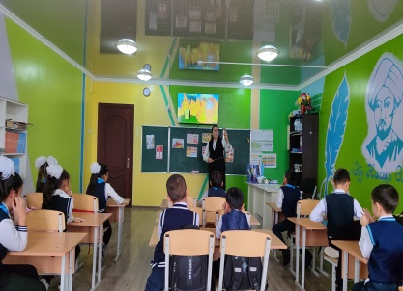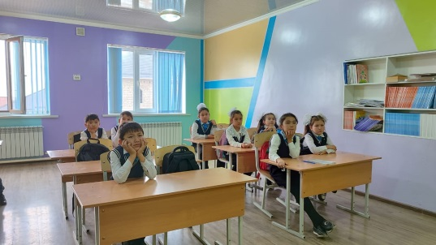

Жоспарға сәйкес тәрбие сағаттарын слайд, бейнеролик, даналардың сөздерін естірту және көрсету, оның мағыналарына тоқтау, түсіндіру, сұрақ-жауап тәсілдері арқылы оқушыға жан-жақты жеткізу мақсатында қолданылады.
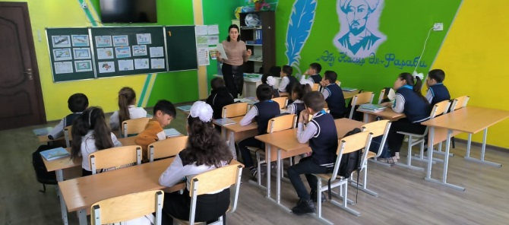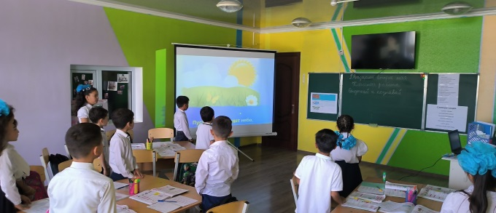

Оқушылармен арнайы кесте бойынша тәрбие сағаттары,ашық тәрбие сабақтары өтіледі. Арнайы ата-аналар кесте бойынша балаларының сабақтарына қатысып, білімдерін тексеріп отырады.

Сынып жетекшілердің тәрбие сағаттарының өту кестесі 2024-2025 оқу жылы
№ | Сыныбы | Тәрбие сағатын өту кестесі | Сынып жетекшісі
1 | 1а | Сәрсенбі, 6 сабақ | Аззамова Сурая
2 | 2а | Сәрсенбі, 6 сабақ | Зиайдинова Рахима
3 | 3а | Сәрсенбі, 6 сабақ | Шахмудинова Манат
4 | 4 а | Жұма, 7 сабақ | Бабанова Юлдуз
Ата-аналармен жұмыс
Мектепішілік ата-аналар жоспары жүйелі түрде жасалған. Қыркүйек айының алғашқы аптасында жоспарға сәйкес ата-аналар жиналысы өтілді. Онда күн тәртібінде ата-аналар комитетінің құрамын толықтыру,қайта сайлау.
Жаңа оқу жылындағы алға қойған мақсаттар, кезекті мәселелер талқыланды. Мектеп – шәкірттеріне тиянақты да сапалы білім беріп, қияға қанат қақтыратын оқу-тәрбие ошағы. Тәрбиенің ең тамаша мектебі - отбасы екені айқын.

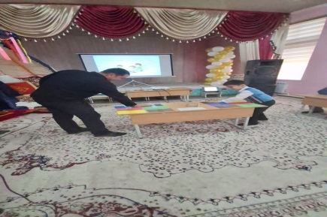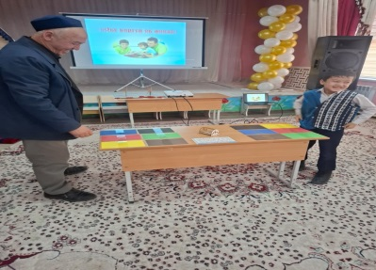
Әкелер кеңесінің жоспары бойынша «Әке көрген оқ жонар» тақырыбында әкелермен дебат өткізілді. Қай елде, қай кезде болмасын, бала тәрбиесін ерекше дамытушы да, ілгері апарушы да ата-ана. Бүгінгі ұрпақ-ертеңгі елдің болашағы. «Адамға ең бірінші тәрбие керек, тәрбиесіз берілген білім – адамзаттың қас жауы, ол келешекте оның өміріне апат әкеледі»-деген Ұлы ғұлама әл-Фараби. Осыған байланысты мектебімізде баланы өмірге бейімдеуде мектеп, және ата-ананың орны бөлек. Ата-анамен жүргізілетін жұмыстар белгілі іс-шара жоспары бойынша жүргізіледі. Ата-аналар комитетінің төрайымы Отарбаева Толғанай Балтабайқызы мектеп тыныс-тіршілігімен тығыз байланыста. «Әжелер мектебі», «Әкелер мектебі» құрылып, бала тәрбиесіндегі отбасының рөлін арттыру жұмыстарын жүргізуде.Сонымен қоса кездесу барысында түрлі тақырыпқа байланысты оқушылар мағыналы көріністер көрсетті. Аналармен қыздары бірігіп сайыстар ұйымдастырылды.
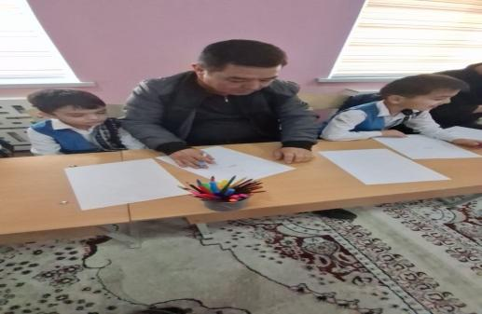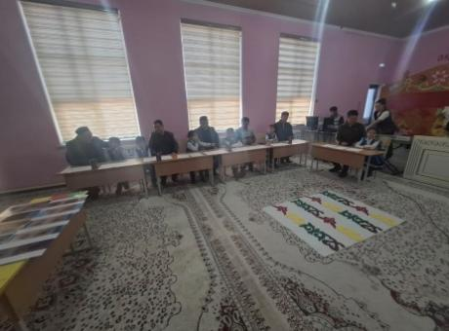

Халықтық тәрбие – қымбат қазына
Мектептегі тәрбие – барлық тәрбиенің бастамасы. Ұрпақ тәрбиесінде әжелеріміздің беретін тәлімі мен тәрбиесі– ұлт болашағы үшін маңызы зор. Келер ұрпағын шынайы адалдыққа баулып, тәрбиелеуді мақсат ете отырып мектебімізде әжелер мектебі құрылған, Міне, осы мақсатта «Әжелер сөзі-тәрбие көзі» тақырыбында кітапхана да бірнеше жыл қызмет еткен, ардагер аналар Н.Исақұлова,мектеп тазалығын үнемі таза ұстап келген зейнеткер Пірманова Дариха апамыз, көпбалалы ана әжелер төрайымы Рәзия Сәрсенбаева аналарымызбен сыр-сұхбат кездесу ұйымдастырылды. Педагогикалық шеберлік пен педагогикалық өнер – ол даналықты жүректен ұға білу болып табылады,- деп М.Әуезов айтқандай, ұстаз болу – өз уақытын аямау, өзгенің бақытын аялау екені баршаға аян. Тіршіліктің тынысын, уақыттың жүрісін сезіндіретін, білім әлемінің сырын білетін, өзінің алдынан өткен шәкірттерінің жырын жүрекке түйген тағылым иесі ұстаздық жолымен көпке үлгі бола білген әжеміз, халықтық тәрбие жайлы да тәлім- тәрбиеге толы әңгімелерінен шертті.

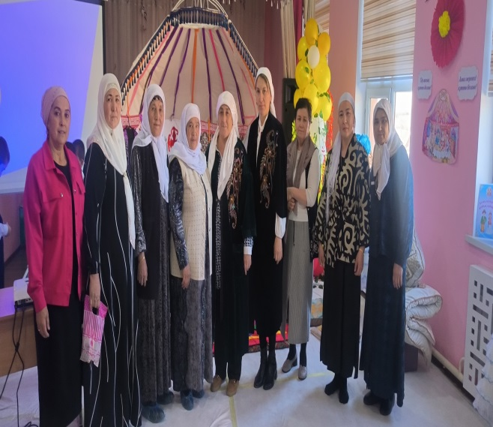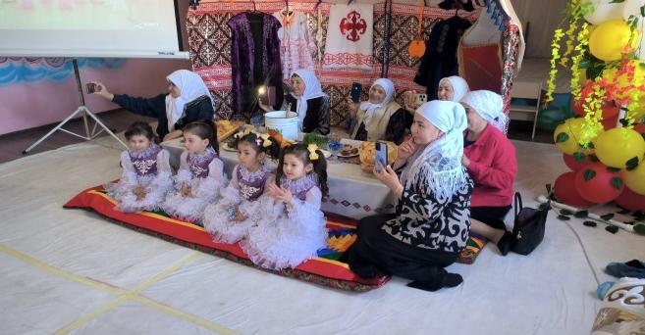

Мектебімізде әжелер тізімі жасақталып, төрайымы белгіленді.
Әжелер мектебінің төрайымы – Файзиметов Захро

№ | Аты-жөні | Мекен-жайы | Кімнің әжесі?  Оқушының аты-жөні
1 | Ражаб Азиза | Байжораш 1 | Абдухаликова Райана
2 | Умаров Насиба | Қарашық 12 | Асанов Шахриер
3 | Нишанова Замира | Амир Темур 2 | Закирханова Дидем
4 | Абдурасулова Гулсара | Миртемир 27 | Баходирова Диана
5 | Саидова Латофат | Қарашық 25 | Алимжанова Диляра
6 | Файзиметов Захро | Ман Махсум 2 | Шахобиддинов Маруф
7 | Файзиметова Собира | Қазыбек би 2 | Шамшиддинова Фирдавс
8 | Раметова Назира | Ал-Фараби 29 | Мирзаханов Жамил
9 |  | Дүйсенбаев 28 | Оразай Роза

6) Білім алушылардың жеке мүдделері мен қажеттіліктерін ескере отырып, бейінді оқытуды іске асыру (оқытудың тереңдетілген және стандартты деңгейі);
Бейінді оқыту – бұл оқушылардың қызығушылықтары, бейімдіктері және қабілеттері есепке ала отырып, оқушылардың кәсіптік таңдауларына сәйкес олардың дамуына жағдай жасалатын, оқу қызметін ұйымдастыру түрі.
Дене шынықтыру: спорттық ойындар | «Волейбол» | 1 |  |  | 1
Спорттық ойындар | «Шахмат» |  | 1

Оқушылардың қызығушылығы мен бейіндері және таңдаулары бойынша курстар жүргізіледі. Вариативтік компоненттен берілген оқу курстарының толық атаулары «BillimLand» электронды журналдарында (сабақ кестесіндегі қысқаша атауына тінтуірді жақындатқанда толық атауы көрінеді) қысқаша жазылған.
9) «Өмір қауіпсіздігі негіздері» міндетті оқу курстары.
Қазақстан Республикасының Білім және ғылым министрінің 2018 жылғы 31 қазандағы №604 бұйрығына 2-қосымшасы, 2-тарау, 1 параграф 24 тармағы, Қазақстан Республикасы Оқу-ағарту министрінің 2022 жылғы 3 тамыздағы №348 бұйрығы 2-қосымшасы, 2-тарау, 25 тармағы басшылыққа алып, 1-4-сыныптарда "Өмір қауіпсіздігінің негіздері" оқу курсын міндетті меңгеру қамтамасыз етіледі. Оқу курсының мазмұнын 1-4-сыныптарда "Дүниетану" оқу пәнінің шеңберінде: жылдық оқу жүктемесі 1-3-сыныптарда 8 сағаттан, 4-сыныпта 8 сағаттан бастауыш сынып мұғалімдері іске асырады. Дүниетану пәнінің күнтізбелік тақырыптық жоспарларында ӨҚН курсының тақырыптары І жарты жылдыққа 1-3 сыныптарда 3 сағаттан, 4-сыныптарда 5 сағаттан жоспарланған.
Табиғаттағы, көліктегі, ғимарат ішіндегі төтенше жағдай кезінде әркім білуге тиісті қауіпсіздік ережелерімен таныстырады, ескертіп үйретеді.
Төтенше жағдайларға байланысты Өрт,су, түрлі апаттар кезінде өзін-өзі құтқару үшін қандай әрекеттер жасау керектігін арнайы алғашқы мектеп директоры Д. Бегметова және штаб орынбасары Х. Ахметдинов түсіндіру жұмыстарын үнемі жоспар бойынша жүргізіп отырады. Сонымен қоса барлық сыныптарда қосымша төтенше жағдайлар туралы сынып сағаттарында өтеді.
Әсіресе күнделікті үй тұрмысын жиі кездесетін өрт және газ туралы толыққанды түсіндіру жұмыстары жүргізіліп отырады.

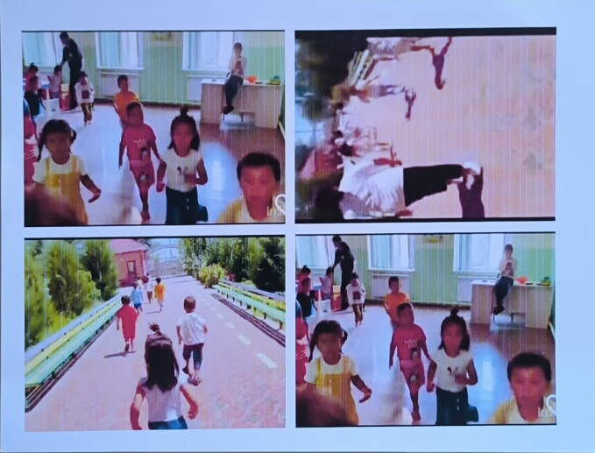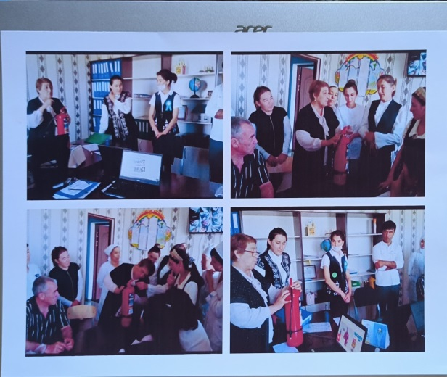

10) «Жолда жүру ережелері» міндетті оқу курстары.
"Жолда жүру ережелері" оқу курсының мазмұны 1-4-сыныптарда әр сыныпта 8 сағаттан сынып сағаттары есебінен, сабақтан тыс уақытта сынып жетекшілері тақырыптары мен мерзімін көрсетіле отырып жасалған жылдық
жұмыс жоспары арқылы іске асырылды. Көшеде жүру ережелері бойынша барлық оқушылармен жыл бойы жүргізілетін жұмыстар мектеп директорының бекіткен іс-шара жоспары арқылы іске асады. 1-сынып оқушыларына мектепке келу, мектептен қайту, машина жолдан, көше қиылысынан өту, бағдаршамның түстерін ажырата білу, жол жиегінде ойнамау және ата-аналарға оқушылардың өмір қауіпсіздігін сақтау мақсатында сабаққа баланы алып келіп, алып қайту жайында мектеп инспекторымен бірлескен түсіндірме жұмыстары жүргізілді, барлық сынып бөлмелерінде көшеде жүру ережелерін білу мақсатында стенділер жасалған. Мектеп оқушыларының сабаққа келуі және қайтуы мезгілдеріне мектеп алдындағы машина жол бойына мұғалімдерден кесте бойынша кезекшілік ұйымдастырылған.. Барлық сыныптарда «Жол және оның белгілері», «Жаяу жүргінші өтпесі» «Жол белгілерін білейік, аман-есен жүрейік», «Жаяу адам мен жолаушының міндеті», «Бағдаршам», «Адам өмірінің қауіпсіздігі», «Абайлаңыз, «Велосипедпен жүргенде» т.б. тақырыптарда сынып жетекшілер тәрбие сағаттарын өтті. Балалар мен жасөспірімдер арасында жол қауіпсіздігі тәртібін насихаттауға бағытталған сурет, фотолар жинақталып, буклеттер жасалды. Кітапханада «Жолда жүру ережелері» тақырыбында кітап көрмесі ұйымдастырылды. Мектеп алдындағы жүргінші жолақта арнайы ерікті кезекшілер балалардың өмірқауіпсіздігін сақтау мақсатында кезекшілік атқарады.
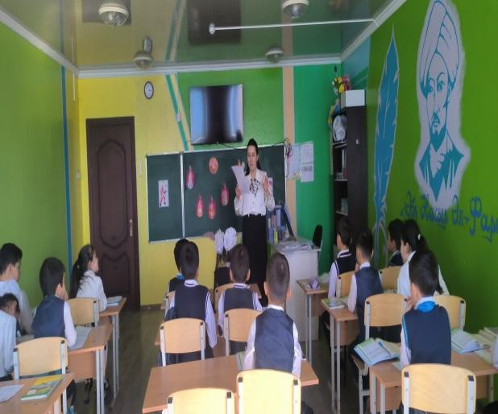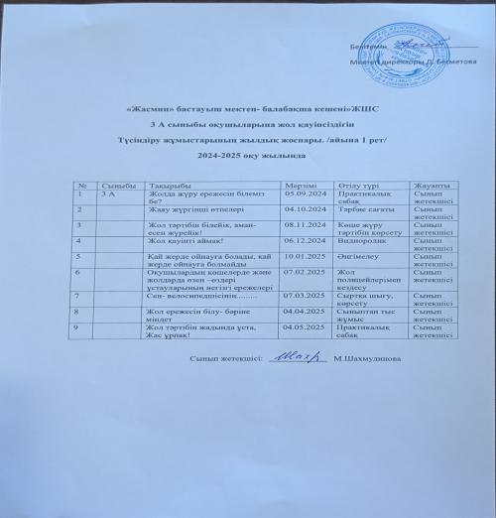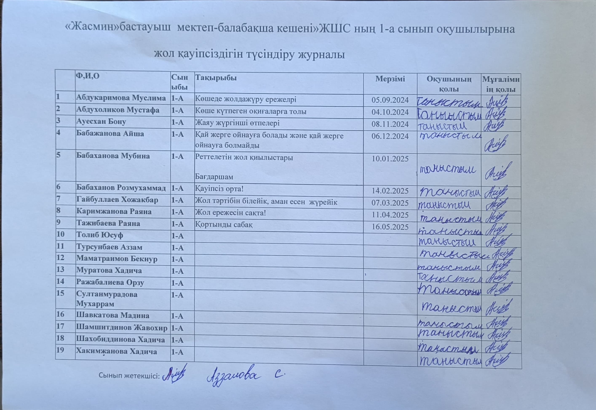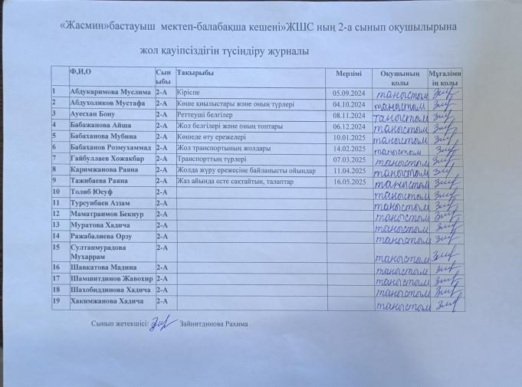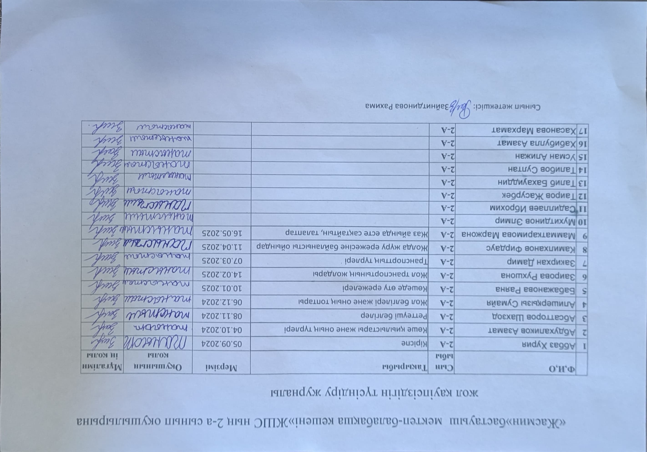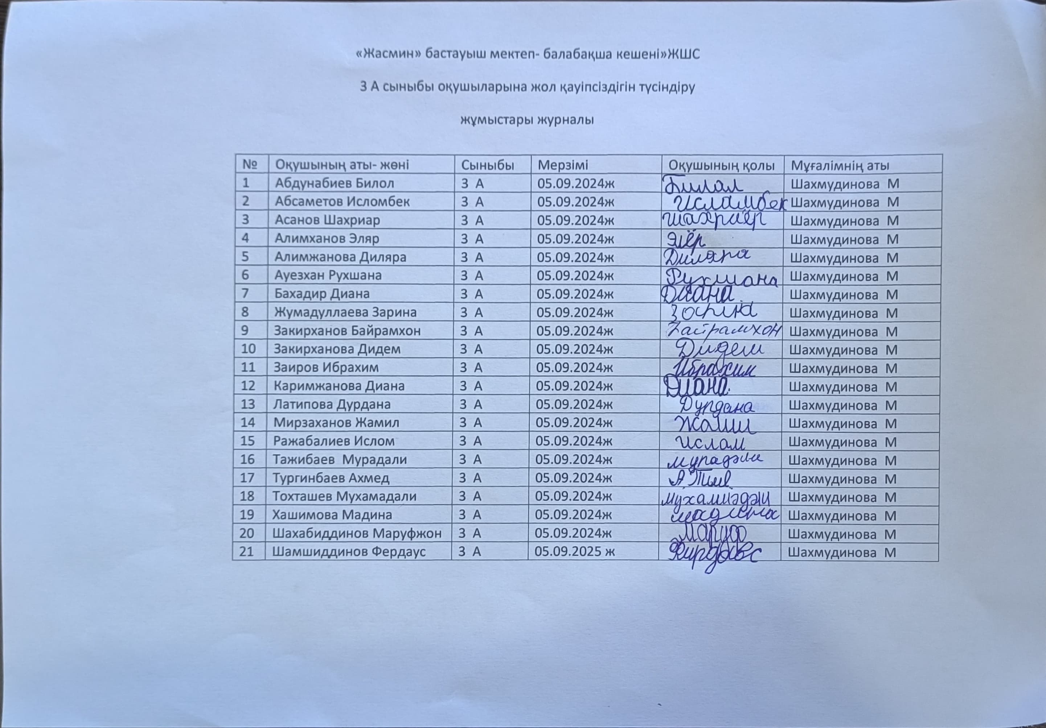
11) білім беру қызметіне қойылатын біліктілік талаптарын және оларға сәйкестікті растайтын құжаттар тізбесіне сай педагог және оқытушы кадрлармен жасақталу туралы 10-қосымша жасалды.
Бастауыш білім беру деңгейінде жұмыс атқаратын 9педагогтің тиісті бейіні, педагогикалық білімдері бар. Олардан . педагог- сарапшы – 4 мұғалім, педагог-магистр – 1 мұғалім, Лицензиат негізгі жұмыс орны болып табылатын педагог-зерттеуші, педагог- сарапшылардың үлесі - 55.5% құрайды.
Мұғалімдердің жалпы сапалық құрамы
Жалпы педогогтар | Жоғары білімді | Арнаулы орта білімді | Жалпы мұғалім | педагог-шебер | жоғары санат | педагог-зерттеуші | бірінші санат | педагог-сарапшы | Екінші санат | педагог-модератор | Педагог мәртебесі | жоғары және бірінші санаттағы педагогтердің, педагог-сарапшы, педагог-зерттеуші, педагог-шеберлердің үлесі (пайызбен)
Бастауыш білім беру деңгейі | 9 |  | 9 | 0 | 0 | 0 | 1 | 4 |  |  | 1 | 55,5%
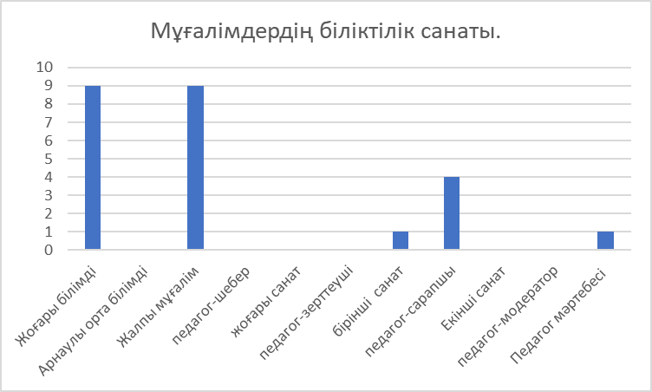

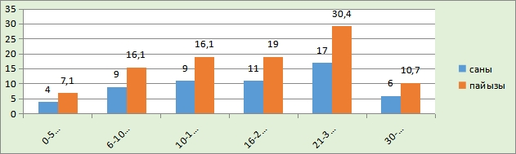
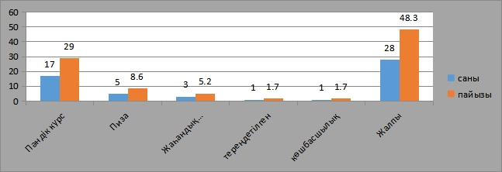
2022-23 оқу жылында курстан өтуі бойынша жіктелуі

Материалдық-техникалық база - білім беру мекемесінің жұмыс істеуі мен дамуының қажетті шарты.
Сауран жалпы орта мектебі Түркістан облысы, Сауран ауданы, Қарашық ауылы Қазыбек би 1 ғимаратта орналасқан. Ғимарат-типтік. Жобалық қуаты - 100 орын. Жер учаскесінің ауданы -1376,7 га. Ғимараттың ауданы 898,4 шаршы метрді құрайды. 1 корпусты 2 қабаттан тұрады. Қабырғасы кірпіш, шатыры темірчерепица. Берілген жылы - Жыл сайын ағымдағы жөндеу жұмыстары асар тәртібімен жүргізіліп отырады.
Мектепте оқушының дамуына үлес қосу үшін және денсаулығын сақтау мақсатында білім ортасы қалыптасқан.
Оқу кабинеттерінде түс гаммасы және ауа температурасы сақталған. Кабинеттерді көгалдандыру сыныптың микроклиматының жақсаруына және оқушылардың көзінің жақсы көруіне өз әсерін тигізеді.
Білім бағдарламасын тиімді жүзеге асыру үшін мектепте жабдықталған 4 оқу кабинеттері жұмыс істейді: бастауыш сынып-4, қазақ тілі-1, әдебиеті-1, , математика-1, т, информатика-1, спорт зал-1, оқу залымен кітапхана-1, медицина кабинеті-2, (1 екпе салу кабинеті).
Барлық оқу кабинеттері эстетика жағынан жобаланып, интернет желісіне қосылған компьютер техникасымен жабдықталған, әрбір кабинетте теледидарлар бар.оқу көрнекі құралдары бар.
Мектеп әкімшілігі материалдық-техникалық базаның нығайуына үлкен көңіл бөледі 3 сканер, 12 станок, 2 верстак, 2 церкулятор, 25 бейнекамера бар.
Оқу мотивациясын жоғарылату мақсатында жабдықталған оқу залымен кітапхана жұмыс істейді. Кітапханада 1 компьютер интернет желісіне қосылған. Кітапхана қоры –1264 -дана, оның ішінде 864 дана оқулық, 400 көркем әдебиет. Электрондық оқулықтар.
Дене шынықтыру мен спортпен шұғылдану үшін мектептің 1- қабатында спортзал орналасқан, онда футбол, баскетбол, волейбол доптарын, шашка, шахмат, тоғызқұмалақ, скакалка, теннис столын т.б. қолданады.
Мектеп ауласында спортпен шұғылдану үшін: футбол алаңы, жүгіру жолағы, баскетбол алаңшасы бар.
ИНТЕРНЕТ желісіне қосылу жылдамдығы 512 МБ/с
14. Бастауыш білім берудің жаңартылған мазмұны бойынша білім алушылардың оқу жүктемесінің ең жоғарғы көлеміне қойылатын талаптар:
1) білім алушылардың апталық оқу жүктемесінің ең жоғары көлемінің сәйкестігі және сақталуы
«Білім берудегі барлық деңгейінің мемлекеттік жалпыға міндетті білім беру стандарттарын бекіту туралы» Қазақстан Республикасы Білім және ғылым министрінің 2021 жылғы 20 тамыздағы №415 бұйрығының 1-қосымшасы «Бастауыш білім берудің мемлекеттік жалпыға міндетті стандарты» 2023-2024 оқу жылдары бастауыш мектептегі білім алушылардың апталық оқу жүктемесінің ең жоғары көлемі 29 сағатты құрады.
2024-2025 оқу жылы «Мектепке дейінгі тәрбие мен оқытудың, бастауыш, негізгі орта, жалпы орта, техникалық және кәсіптік, орта білімнен кейінгі білім берудің мемлекеттік жалпыға міндетті стандарттарын бекіту туралы» Қазақыстан Республикасы Оқу-ағарту министрінің 2022 жылғы 12 тамыздағы №365 бұйрығы 1-қосымша «Бастауыш білім берудің мемлекеттік жалпыға міндетті стандарты» бастауыш мектептегі білім алушылардың апталық оқу жүктемесінің ең жоғарғы көлемі 26 сағаттан аспайтындай болып белгіленді.

Оқу жылы | 1 сынып | 2 сынып | 3 сынып | 4 сынып
2022-2023 (қыркүйек) | 19,5 | 24 | 26 | 26
2022-2023 (қаңтар) | 19,5 | 24 | 26 | 26

Жалпы білім алушылардың апталық оқу жүктемесінің ең жоғары көлемінің сәйкестігі барлық сыныптарда сақталды. Жалпы білім алушылардың инвариантты және вариативті компонентін құрайтын оқу жүктемесінің жалпы көлемі, сондай-ақ сыныптар бойынша апталық және жылдық оқу жүктемесі үлгілік оқу жоспарлары негізінде жасалған мектептің жұмыстық оқу жоспарларына сәйкес инвариантты және вариативті компоненттер үшін сабақ кестелері жеке жасалған.

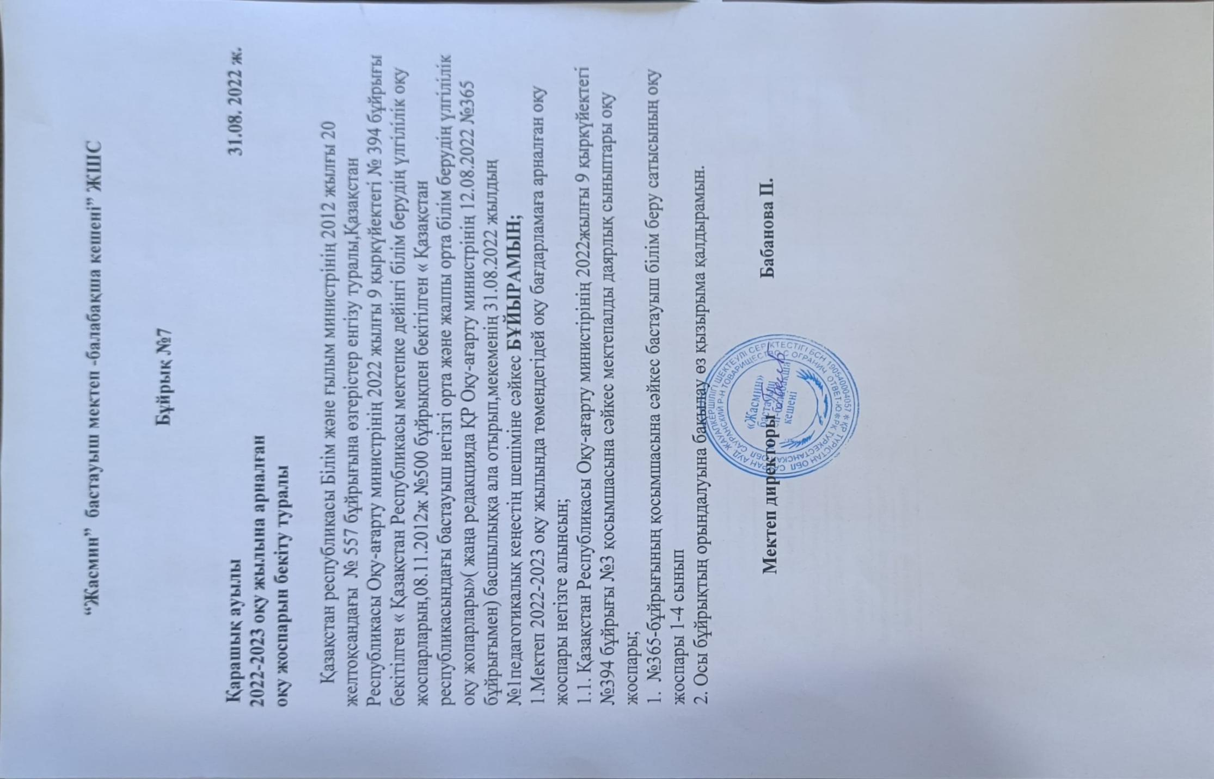
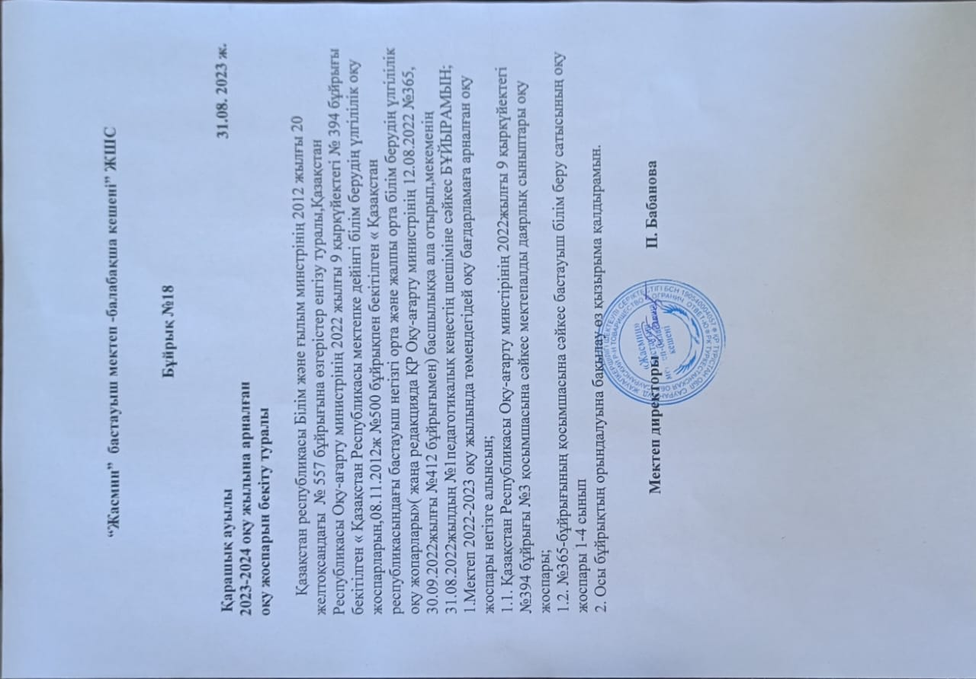
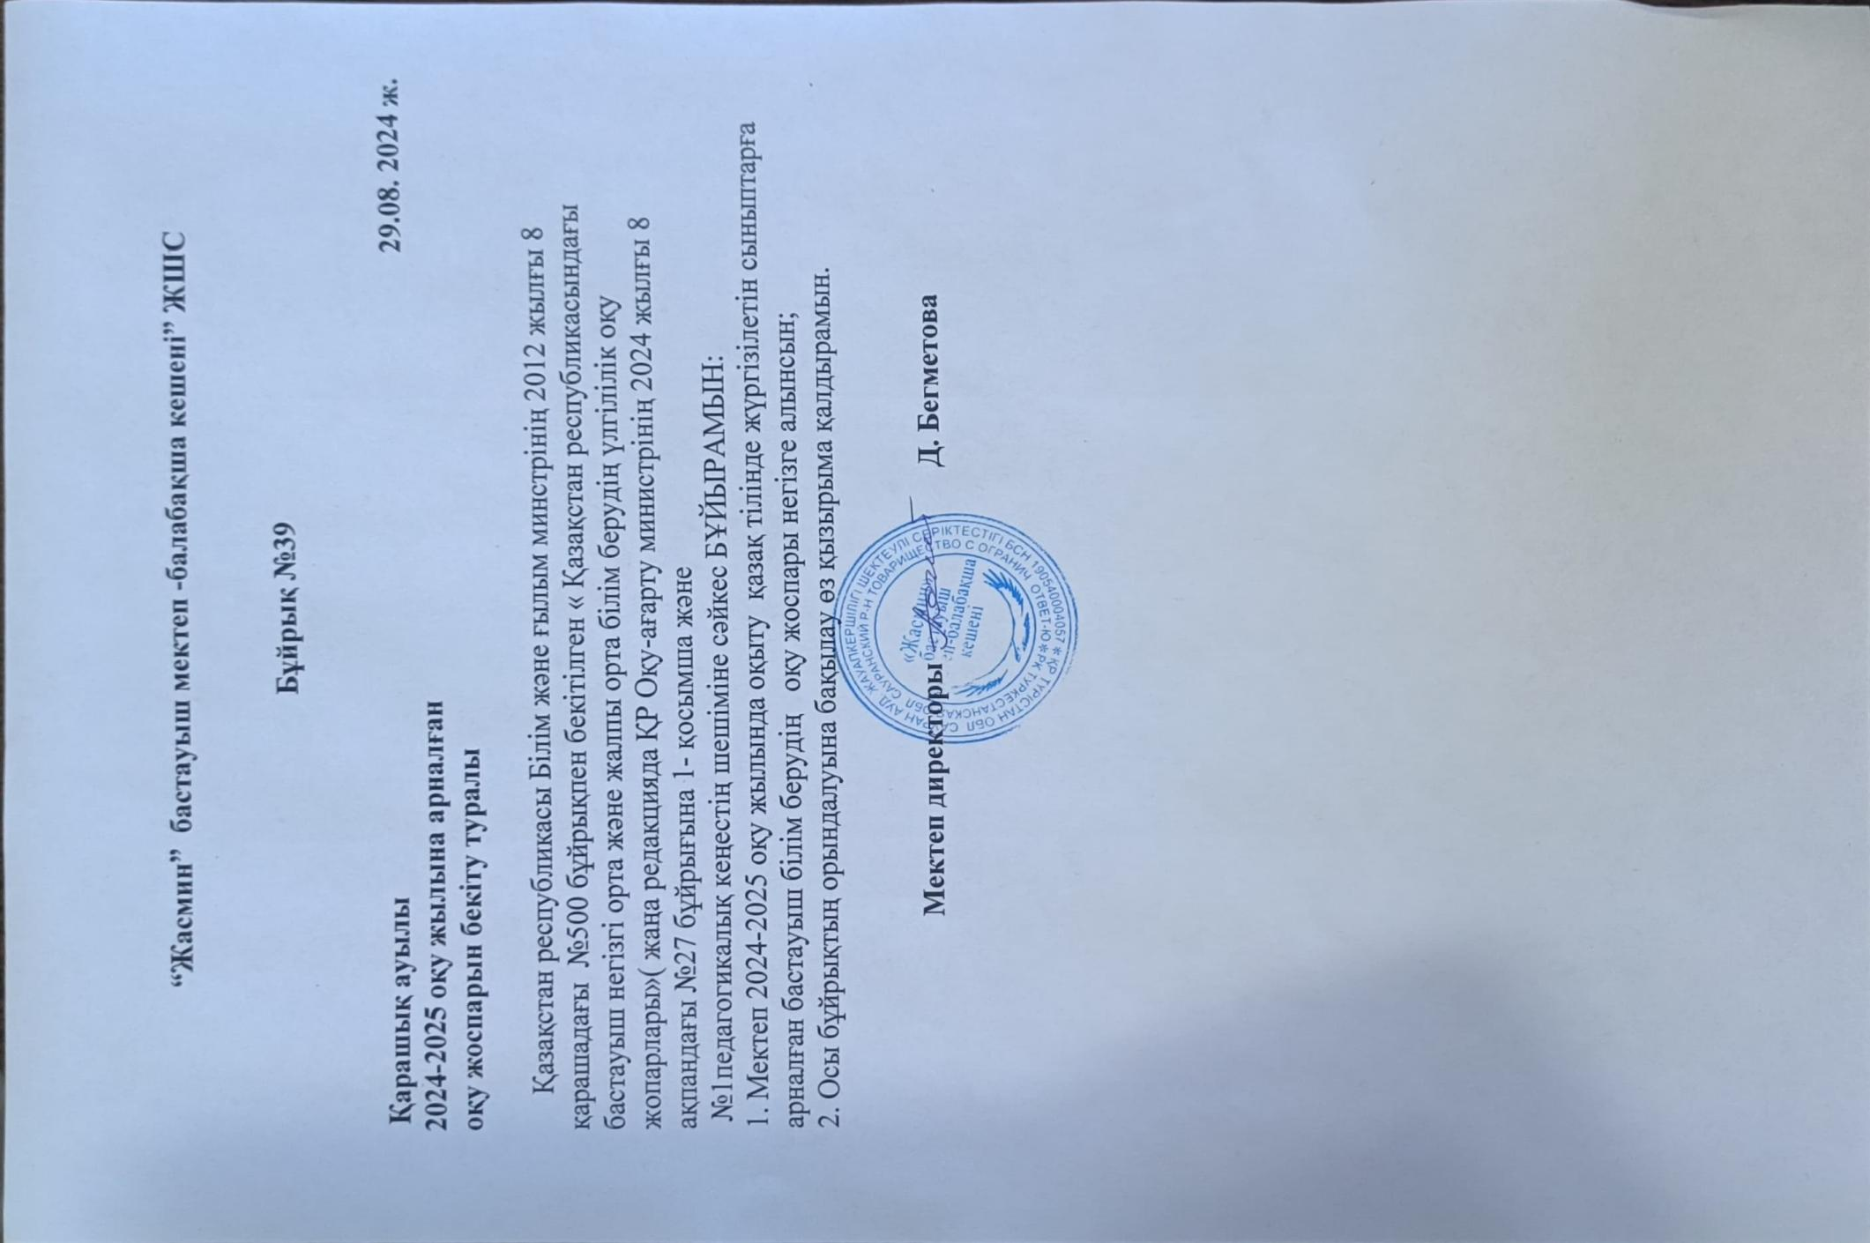

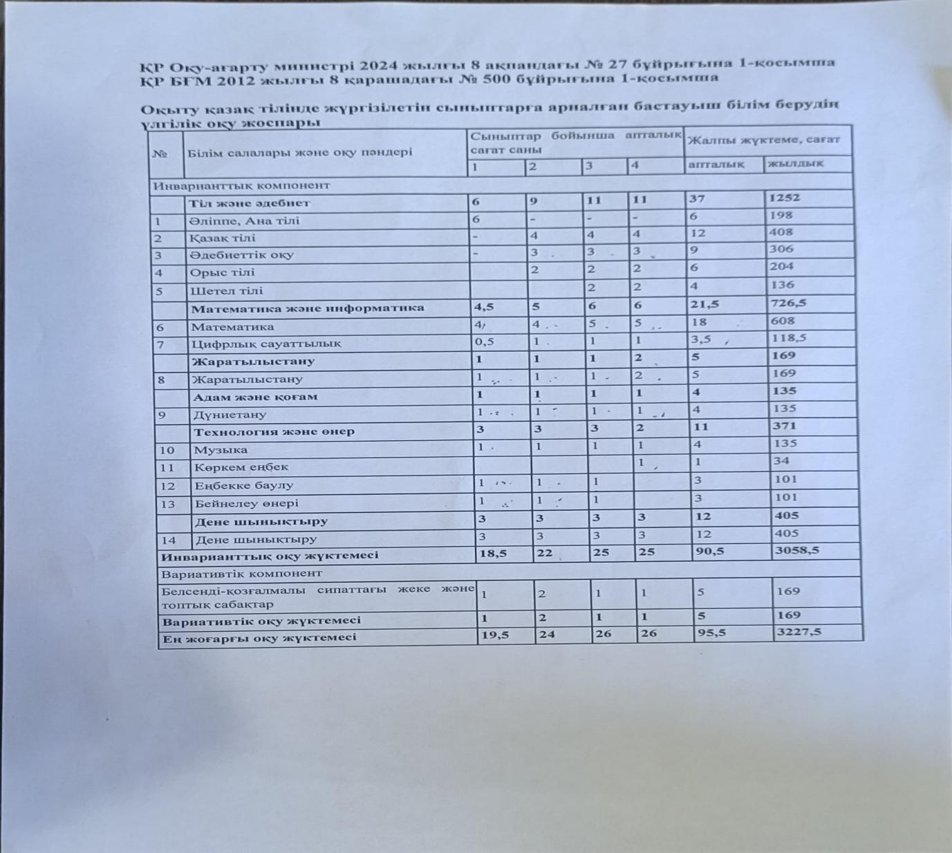
15. Білім алушылардың дайындық деңгейіне қойылатын талаптар:
1) ЖБП үлгілік оқу бағдарламалары мен МЖМБС талаптарына сәйкес тиісті білім беру деңгейінің әрбір білім саласы (және оқу пәндеріне) бойынша білім алушылардың дайындық деңгейі (оқытудан күтілетін нәтижелер) (білім алушыларды қорытынды аттестаттау хаттамаларының, сондай-ақ ЖББ ҮОЖ инвариантты компонентінің әрбір оқу пәні бойынша бір бейне материал қоса беріледі)

2) 2,3,4 сыныптар үшін оны орындау мүмкіндігін ескере отырып (астрономиялық сағаттарда) үй тапсырмасы қойылатын талаптардың сақталуы:
Бастауыш білім алушылардың апталық жүктемесінің ең жоғарғы көлемінің сәйкестігі және сақталуы бойынша «Білім берудегі барлық деңгейінің мемлекеттік жалпыға бірдей білім беру стандарттарын бекіту туралы» ҚР БҒМ 2018 жылғы 31 қазандағы №604 бұйрығының 2- қосымшасы 4- тарау, 1- параграф, 61 тармағына және Қазақстан Республикасы Оқу-ағарту министрінің 2022 жылғы 3 тамыздағы №348 бұйрығы 2-қосымша, 4-тарау, 39 тармағына сәйкес 2 сыныптарда 50 минуттан аспайтын үй тапсырмаларды беру, 3-4 сыныптарда 1сағат 10 минуттан аспайтын көлемде үй тапсырмаларын беру, білім алушылардың өздігінен орындай алатын жеңіл тақырыпқа сәйкес тапсырмаларды беру ескерілген.

3) Қазақстан Республикасы Білім және ғылым министрінің 2016 жылғы 21 қаңтардағы № 52 бұйрығымен бекітілген (нормативтік құқықтық актілерді мемлекеттік тіркеу тізілімінде №13137 болып тіркелген) білім алушылардың білімін бағалау өлшем шарттарына сәйкес білім алушылардың оқу жетістіктерін бағалауды жүзеге асыру мен қалыптастырушы және жиынтық бағалау талаптарын сақтау;
Қазақстан Республикасы Білім және ғылым министрінің 2016 жылғы 21 қаңтардағы № 52 бұйрығымен бекітілген білім алушылардың білімін бағалау өлшемшарттарына сәйкес білім алушылардың оқу жетістіктерін бағалауды жүзеге асыру талаптарының сақталуы бақыланады.

Білім алушылардың тілдік емес және тілдік пәндер бойынша оқу жетістіктерін бағалау өлшемшарттары негізінде барлық пәндер бойынша оқушылардың оқу жетістіктерін бағалау жүзеге асырылады.
Білім алушылардың тілдік емес пәндер бойынша оқу жетістіктерін бағалау өлшемшарттары оқу материалын меңгерудің төмендегі деңгейлерін бағалауға негізделген:
1) білу; 2) түсіну; 3) қолдану; 4) талдау; 5) жинақтау; 6) бағалау.
Білім алушылардың тілдік пәндер бойынша оқу жетістіктерін бағалау өлшемшарттары оқу материалын меңгерудің деңгейлерін төмендегіше бағалауға негізделген:
1) тыңдалым; 2) айтылым; 3) оқылым; 4) жазылым.
Бағалау нақты бөлім/ортақ тақырып бойынша білім алушылардың оқу жетістіктерін қадағалау әрбір оқу пәні бойынша оқу бағдарламасында көрсетілген оқу мақсаттары бойынша жүзеге асырылады. Білім алушылардың оқу жетістіктерін бағалау формативті және жиынтық бағалау нысанында жүзеге асырылады.
Жалпы бағалау 2023-2024 оқу жылынан 2-4 сыныпта формативті және жиынтық бағалауларды қолдану арқылы жүзеге асырылады. Бағдарламаларға сәйкес, тапсырмалар оқушының жас ерекшеліктеріне сәйкес жүзеге асады.
«Орта, техникалық және кәсіптік, орта білімнен кейінгі білім беру ұйымдары үшін білім алушылардың үлгеріміне ағымдық бақылауды, олардың аралық және қорытынды аттестаттауды өткізудің үлгілік қағидаларын бекіту туралы» Қазақстан Республикасы Білім және ғылым министрінің 2008 жылғы 18 наурыздағы №125 бұйрығына және «Қазақстан Республикасы Білім және ғылым министрінің кейбір бұйрықтарына өзгерістер енгізу туралы» ҚР Білім және ғылым министрінің 2022 жылғы 12 мамырдағы №193 бұйрығы «Бастауыш, негізгі, жалпы орта білім беретін оқу бағдарламаларын іске асыратын білім беру ұйымдарындағы білім алушылардың үлгеріміне ағымдық бақылаудың, оларды аралық және қорытынды аттестаттау жүргізудің үлгі қағидаларына» сәйкес БЖБ жұмыстары тоқсан барысында, ТЖБ жұмыстары тоқсан соңында алынады. Тоқсандық баға - формативті бағалау, БЖБ және ТЖБ қорытындысының негізінде 50-де 50-де пайыздық ара қатынаста қойылады. БЖБ үшін максималды балл 1-4 сыныптарда кемінде 7 және 15 балдан артық емес,
Сыныптар бойынша оқушылардың ОБД% (оқушылардың білім деңгейі) жинақталып, бақылаулар жүргізіледі. Оқушылардың білім деңгейі ОБД% оқушылардың пән бойынша сабаққа қатысу пайызы, формативті бағалау және БЖБ, ТЖБ жұмыстары қорытындысының арақатынасы негізінде жасалынады.

2023-2024 оқу жылы пәндер бойынша бастауыш сынып оқушыларының білім деңгейі

Пәні | Қорытылған оқушы  саны | «5» | «4» | «3» | Орта  балы | Білім сапасы | Үлгерімі
Қазақ тілі | 36 | 11 | 18 | 7 | 4,1 | 80,5 % | 100 %
Әдебиеттік оқу | 36 | 11 | 16 | 9 | 4,5 | 75 % | 100 %
Математика | 36 | 11 | 15 | 10 | 4,1 | 72,2 % | 100 %
Жаратылыстану | 36 | 15 | 16 | 5 | 4,2 | 86,0 % | 100 %
Дүниетану | 36 | 15 | 21 | 0 | 4,4 | 100 | 100 %
Ағылшын тілі | 18 | 5 | 6 | 7 | 3,8 | 61,1 | 100
Орыс тілі | 36 | 7 | 18 | 11 | 3,8 | 69,4 | 100
2024-2025 оқу жылы 3-тоқсан пәндер бойынша оқушылардыңбілім деңгейі
Ережеге сәйкес аптасына бір сағаттан өтілетін пәндербойынша ТЖБ жұмыстары жарты жылдықтарда алынады.
1 сынып оқушылары қорытылдмайды

Пәні | Қорытылған оқушы саны | «5» | «4» | «3» | Орта балы | Білім сапасы | Үлгерімі
Қазақ тілі | 53 | 15 | 23 | 15 | 3,99 | 71,6 | 100 %
Әдебиеттік оқу | 53 | 18 | 25 | 10 | 4,2 | 81,13 | 100 %
Математика | 53 | 14 | 29 | 14 |  | 81,13 % | 100 %
Жаратылыстану | 53
Дүниетану | 53 | ---- | ------ | ------ | ------ | ----- | --------
Ағылшын тілі | 36 | 9 | 19 | 8 | 4,1 | 77,7 | 100
Орыс тілі | 53 | 15 | 22 | 16 | 3,98 | 69,8 | 100
5) 4 білім алушыларымен күтілетін оқу нәтижелеріне қол жеткізуін айқындау және МЖМБС бекіткен тиісті білім деңгейінің мемлекеттік жалпы білім беру стандартының талаптарында көзделген білім беретін оқу бағдарламаларын меңгеру бойынша оқыту нәтижелерін бағалау (білім алушылардың білік және дағды, білім сапасын бағалау ведомостарының көшірмелері.).
2025 жылдың 3 наурыз күні 4 сыныптардан офлайн форматта тест алынды.

№ | сынып | журнал бойынша оқушылар саны | қатысқан оқушылардың нақты саны | "5" баға алған саны | "4" баға алған саны | "3" баға алған саны | "2" баға алған саны | орташа балл | оң бағалар %
1 | 4"А"-сынып | 16 | 16 | 6 | 7 | 3 | 0 | 21,13 | 100%

16. Оқу мерзіміне қойылатын талаптар:
1) тиісті деңгейдегі жалпы білім беретін оқу бағдарламаларын игеру мерзімдеріне қойылатын талаптарды сақтау
2022-2023 оқу жылдарында «Білім берудегі барлық деңгейінің мемлекеттік жалпыға міндетті білім беру стандарттарын бекіту туралы» Қазақстан Республикасы Білім және ғылым министрінің 2018 жылғы 31 қазандағы №604 бұйрығының 2,3,4-қосымшалары» 5-тарау. Оқу мерзіміне қойылатын талаптар толық басшылыққа алынды.
Бастауыш білім берудің жалпы білім беретін оқу бағдарламасын меңгеру мерзімі – 4 жыл. Негізгі орта білім берудің жалпы білім беретін оқу бағдарламасын меңгеру мерзімі – 5 жыл. Жалпы орта білім берудің жалпы білім беретін оқу бағдарламасын меңгеру мерзімі – 2 жыл. Оқу жылының ұзақтығы 1-сыныпта - 33 оқу аптасын, 2-11 – сыныптарда 34 оқу аптасын құрады. Оқу жылындағы каникул уақытының ұзақтығы кемінде 30 күнді құрады. Каникулдар оқу жылында үш рет – күзде, қыста және көктемде берілді. 1-сыныптың білім алушылары үшін үшінші тоқсанда ұзақтығы бір апта болатын қосымша каникулдар берілді.
2023-2024 оқу жылында «Мектепке дейінгі тәрбие мен оқытудың, бастауыш, негізгі орта, жалпы орта, техникалық және кәсіптік, орта білімнен кейінгі білім берудің мемлекеттік жалпыға міндетті стандарттарын бекіту туралы» Қазақстан Республикасы Оқу-ағарту министрінің 2022 жылғы тамыздағы №348 бұйрығы 2,3,4-қосымшасы
5-тарау. Оқу мерзіміне қойылатын талаптар толық басшылыққа алынды. Бастауыш білім берудің жалпы білім беретін оқу бағдарламасын меңгеру мерзімі – 4 жыл. Негізгі орта білім берудің жалпы білім беретін оқу бағдарламасын меңгеру мерзімі – 5 жыл. Жалпы орта білім берудің жалпы білім беретін оқу бағдарламасын меңгеру мерзімі – 2 жыл. Оқу жылының ұзақтығы 1-сыныпта - 35 оқу аптасын, 2-11 – сыныптарда 36 оқу аптасын құрайды. Күнтізбелік жылындағы каникулдың ұзақтығы кемінде 115 күнді құрайды, оның ішінде оқу жылында кемінде – 25 күн. Каникулдар оқу жылында үш рет – күзде, қыста және көктемде беріледі. 1-сыныптың білім алушылары үшін үшінші тоқсанда ұзақтығы бір апта болатын қосымша каникул уақыты беріледі. Каникулдың нақты мерзімін Қазақстан Республикасы білім саласының уәкілетті органы белгілейді. Барлық сыныптар бойынша оқу жылының ұзақтығы мен оқу жылындағы каникул уақытының ұзақтығына қойылатын талаптар сақталған.

2024-2025 оқу жылы
«Білім туралы» Қазақстан Республикасы Заңының 5- бабының 38) тармақшасына және Қазақстан Республикасы Оқу-ағарту министрінің 2022 жылғы 3 тамыздағы № 348 бұйрығымен бекітілген Бастауыш,негізгі орта,жалпы орта білім берудің мемлекеттік жалпыға міндетті стандарттарына (Нормативтік құқықтық актілерді мемлекеттік тіркеу тізілімінде №29031 болып тіркелген) және Қазақстан Республикасы Оқу-ағарту министрлігінің 2024 жылғы 10 шілдедегі № 174 «Орта білім беру ұйымдарында
Мектепте 2024-2025 оқу жылының басталуы мен аяқталуының мынадай мерзімдері айқындалсын.
2024 жылғы 1 қыркүйек - 2025 жылғы 25 мамырды қоса алғанда;
1-11 (12) сыныптардав оқу жылы ішінде тоқсандардың және демалыстардың ұзақтығы :
1-тоқсан - 8 оқу аптасы,күзгі демалыс – күнтізбелік 7 күн (2024 жылғы 28 қазаннан бастап 3 қарашаны қоса алғанда );
2-тоқсан - 8 оқу аптасы, қысқы демалыс – күнтізбелік 10 күн (2024 жылғы 30 желтоқсаннан бастап 2025 жылғы 8 қаңтарды қоса алғанда );
3-тоқсан - 10 оқу аптасы,көктемгі демалыс - күнтізбелік 11 күн (2025 жылғы 21-31 наурызды қоса алғанда );
1-сыныптарда қосымша демалыс - күнтізбелік 7 күн (2025 жылғы 10-16 ақпанды қоса алғанда) .
4- тоқсан - 8 оқу аптасы.
Барлық сыныптар бойынша оқу жылының ұзақтығы мен оқу жылындағы каникул уақытының ұзақтығына қойылатын талаптар сақталған. Бұйрық шығарылып, мектеп директорымен бекітілген.

